Carreira do Programador
Bancos de Dados
Rolmer Telis de Oliveira

DADOS E BANCOS DE DADOS
SISTEMAS GERENCIADORES DE BANCOS DE DADOS
MODELAGEM DE DADOS PARA BANCOS DE DADOS RELACIONAIS
ACESSO A BANCOS DE DADOS
A LINGUAGEM SQL
COMANDOS DDL
COMANDOS DQL
COMANDOS DML
COMANDOS DCL
FUNÇÕES DE SQL
CONSULTA A VÁRIAS TABELAS COM JOINS
USO DE OPERADORES EM CONSULTAS

Apostila 2 de 5
88páginas
Querido Aluno,
Este é o terceiro volume do seu principal material de suporte ao curso Academia do Programador do Professor Rolmer Telis. Assim como todo o material utilizado nos nossos cursos, foi preparado por professores programadores e reúne a experiência de muitos profissionais. O mesmo cuidado empregado na preparação das nossas aulas, na seleção dos nossos professores e em tudo mais que fazemos, está presente neste material.
O trabalho com bancos de dados está presente na rotina dos programadores desde muito tempo e, embora a maneira como os softwares são desenvolvidos, distribuídos e mantidos esteja em constante transformação, a necessidade de emprego dos bancos de dados é unanimidade. A persistência da informação de maneira organizada, útil e acessível é uma necessidade crescente dos negócios de qualquer setor.
Seguindo a linha pedagógica do Professor Rolmer Telis, foi privilegiada a experiência. O fazer para aprender (e para gostar) é a estratégia principal para conduzi-lo até o domínio do conteúdo apresentado. Definições são acompanhadas de exemplos que são seguidos por explicações dos resultados e que culminam com uma proposição de exercício. Procure sempre realizar as tarefas propostas.
Nossa atenção está totalmente voltada para o seu aprendizado e, consequentemente para o seu sucesso. Sinta-se sempre muito à vontade para buscar orientação, tirar qualquer dúvida com seu professor, com a equipe técnica e pedagógica ou com nosso pessoal de suporte. Estamos todos aqui trabalhando para levá-lo tão longe quanto seu esforço e força de vontade permitam.
Este é o melhor momento e este é o melhor lugar para estudar!
Sumário
1 Dados, Bancos de dados e Sistemas gerenciadores de bancos de dados 6
1.1 Tipos de bancos de dados 7
1.1.1 Bancos de dados relacionais 7
1.1.2 Bancos de Dados NoSql 8
2 Modelagem de dados para bancos de dados relacionais 12
2.1 Tabelas e campos 12
2.2 Chaves - Constraints 13
2.3 Tipo de Dados 13
2.4 Relacionamento entre tabelas 14
3 Acesso a bancos de dados 17
3.1 Alguns cuidados no trabalho com bancos de dados 18
3.2 Primeiro acesso ao banco de dados - Ferramentas 19
3.3 Qual SGBD qual BD? 20
4 A linguagem SQL 23
4.1 Comandos DDL 23
4.2 Comandos DQL 23
4.3 Comandos DML 23
4.4 Comandos DCL 24
4.5 Explorando comandos DDL 24
4.5.1 Criando um novo banco de dados – Create Database 24
4.5.2 Criação de tabelas – Create Table 24
4.5.3 Alteração de tabelas – Alter Table – Add Column – Criando campos 28
4.5.4 Alteração de tabelas – Alter Table – Change Column – Alterando campos 29
4.5.5 Alteração de tabelas – Alter Table – Drop Column - Removendo campos 29
4.5.6 Alteração de tabelas – Alter Table – Add Constraint – Criando Chaves 30
4.5.7 Alteração de tabelas – Alter Table – Rename – Renomeando tabelas 30
4.5.8 Alteração de tabelas – Drop Table – Excluindo Tabelas 30
4.6 Explorando comandos DML 33
4.6.1 Inclusão de dados – Insert into 33
4.6.2 Alteração de dados – Update 37
4.6.3 Alteração de dados – Delete 38
5 Consultas ao banco de dados 41
5.1 Selecionando dados de uma tabela 52
5.2 Filtrando os dados 52
5.3 Ordenando os dados 56
5.4 Funções de SQL 56
5.4.1 Funções agregadas 57
5.4.2 Funções Escalares 60
5.5 Consulta a várias tabelas com joins 63
5.6 Uso de operadores em consultas 69
5.6.1 Campos calculados em consultas 69
5.6.2 Agrupamento de dados combinados com funções de agregação 72
6 Segurança de bancos de dados 76
7 Alguns SGBD disponíveis no mercado 79
7.1 Firebird 79
7.2 Sql Server 80
7.3 Oracle 80
7.4 PostgreSQL 82
7.5 Ferramentas gráficas para manipulação e administração de bancos de dados 82
8 Transferência de bancos de dados entre servidores 84
8.1 Exportando um banco de dados 84
8.2 Importanto conteúdo de um banco de dados a partir de um arquivo de Script 86
Capítulo 1
DADOS BANCOS DE DADOS E SGBDs
Definições e conceitos
Tipos de Bancos de Dados
Elementos de Bancos de Dados

Dados, Bancos de dados e Sistemas gerenciadores de bancos de dados
Dados são coleções de informações abstraídas do mundo real. Para que seja armazenado ou acessado, um dado ou conjunto de dados deve ter importância para a vida das pessoas, seja pra o emprego em suas atividades produtivas ou de entretenimento.
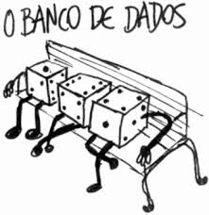
Bancos de dados são coleções de dados armazenados fisicamente em arquivos ou conjuntos de arquivos, que poderão estar acessíveis através de programas específicos para este fim, normalmente com restrições de acesso baseadas em combinações de identificação de usuários e senhas.
É muito comum utilizar-se o termo banco de dados para definir o programa que gerencia o armazenamento e acesso aos vários bancos de dados. Quando alguém pergunta, por exemplo: Que banco de dados você conhece? Está certamente referindo-se ao Sistema Gerenciador de Bancos de Dados e não ao banco de dados propriamente.
Usando um esquema simplório, mas com muito apelo didático, podermos organizar assim os três termos que dão nome a este capítulo:

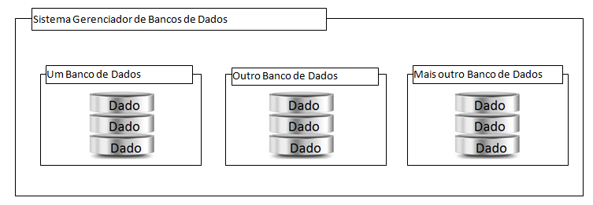
Definindo formalmente, o banco de dados contém as informações e o SGBD é responsável por gerenciar o acesso, a manutenção e armazenamento das informações nos bancos de dados.

Tipos de bancos de dados

Sendo os bancos de dados grupos de informações armazenadas de forma organizada, veremos que há diversas maneiras de armazenar, organizar e servir estes dados. Muitas tecnologias estão ou já estiveram disponíveis em algum momento da história dos bancos de dados. Algumas dessas tecnologias não encontram mais aplicação em projetos novos, e são empregadas apenas na manutenção de programas antigos. Hoje os SGBD mais utilizados são aqueles capazes de gerir os bancos de dados relacionais, baseados em linguagem SQL (Structured Query Language), embora os bancos de dados NoSql (Not only Sql) venham tendo uma crescente aplicação para aplicações muito grandes.

Bancos de dados relacionais
No modelo relacional os dados são representados como uma simples coleção de linhas e colunas em tabelas bidimensionais. As relações estabelecidas entre os dados de uma e outra tabela podem estipular regras para retorno, inclusão, exclusão ou alteração dos dados. Neste modelo, relações estáveis podem ser definidas entre as tabelas, para regular as transações ou podem ser temporariamente estabelecidas no momento em que se realizam consultas aos dados existentes.
A seguir uma demonstração visual das relações definidas ente um pequeno grupo de tabelas de um banco de dados.
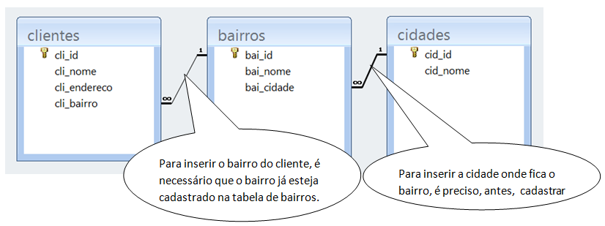
Em bancos de dados relacionais, as relações entre as tabelas são definidos por elementos denominados chaves. No exemplo anterior, uma chave definida para o campo cli_bairro da tabela de clientes, especifica que, neste campo somente serão aceitos valores existentes na tabela de bairros, ou seja, é necessário, antes de se cadastrar clientes, efetuar a inclusão de um bairro par o cliente, na tabela de bairros.
Uma chave definida na tabela de bairros (campo bai_cidade) também especifica que somente serão inseridos bairros cuja cidade esteja cadastrada na tabela de cidades.

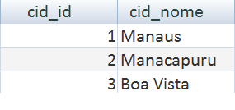
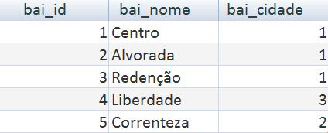

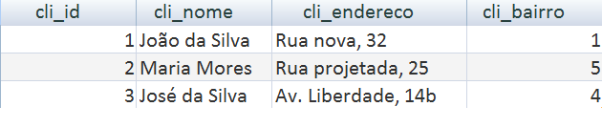
Note, no conjunto de tabelas acima, que todos os clientes tem valores no campo cli_bairro, coincidentes com os valores do campo bai_id, da tabela de bairros.
Também é possível observar que todos os bairros tem um número no campo bai_cidade, coincidente com valores encontrados no campo cid_id , da tabela de cidades.
Neste curso, vamos concentrar nossos esforços no aprendizado dos bancos de dados relacionais, portanto, voltaremos a este assunto mais tarde, nesta apostila.

Bancos de Dados NoSql

NoSql engloba uma grande variedade de tecnologias de bancos de dados e vem ganhando espaço no mercado em função do aumento no volume de dados armazenados de maneira distribuída por diferentes estruturas físicas e em modelos também diversos. A frequência com que os dados são acessados e a velocidade de processamento cada vez mais exigida também são motivações para a aplicação dos bancos de dados NoSql. Os bancos de dados relacionais, embora muito aplicados, não foram concebidos para fazer frente aos desafios de escala e agilidade encarados por aplicações gigantescas de uso global, nem foram pensados para tirar vantagem das possibilidades de armazenamento cada vez mais baratas e do poder de processamento disponível atualmente. A representação de dados complexos também é uma das possibilidades abrangidas pelos bancos NoSql.
Conforme é possível observar no exemplo anterior, a tabela de clientes não armazena um bairro, mas tão somente o id do bairro no qual o cliente reside. Este tipo de gerenciamento da informação está distante da maneira como as entidades seriam representadas em uma linguagem orientada a objeto. Muito provavelmente, seriam definidas no sistema as classes cliente e bairro e quando fosse criada uma instância de cliente em memória, esta instância conteria uma instância de bairro e não apenas o seu id. No momento de persistir estas informações, elas teriam que ser “desmontadas” para serem repassadas ao banco de dados relacional.

Como o banco de dados NoSql é capaz de armazenar os dados de forma muito similar ao modelo segundo o qual são manipulados pela aplicação, não é necessário empregar esforço na “remodelagem” dos dados nem no momento da obtenção do banco para a aplicação, nem no momento da persistência.

A limitação dos bancos de dados NoSql reside exatamente onde está a maior das qualidades dos bancos de dados relacionais: a performance. Por este motivo, os bancos de dados relacionais ainda dominam o mercado. A lista a seguir, atualizada no momento da preparação desta apostila, mostra os dez SGBD mais populares do mundo segundo o site http://db-engines.com/en/ranking. Note que desta lista 8 são relacionais.
1. Oracle
2. Microsoft SQL Server
3. MySQL
5. PostgreSQL
4. Microsoft Access
6. DB2
7. MongoDB
8. Sybase
9. SQLite
10. Solr

Capítulo 2
MODELAGEM DE BANCOS DE DADOS
Modelagem
Tipos de Dados
Relacionamentos Entre Tabelas

Modelagem de dados para bancos de dados relacionais
A definição do modelo que será utilizado para armazenar os dados em um banco de dados relacional é parte fundamental do trabalho com bancos de dados. Esta etapa define a qualidade da gravação e recuperação dos dados durante o tempo em que o banco de dados estará servido ao propósito para o qual foi concebido.
A modelagem dos dados passa pelo processo de conhecimento das características das entidades sobre as quais se deseja armazenar informações. Também é importante conhecer o nível de importância de cada uma das características dessas entidades, algumas informações sobre determinadas coisas do mundo real podem não ser importantes em determinados contextos. Exemplo disso seria a renda familiar de uma pessoa. Essa informação, importantíssima para o cadastro de mutuários de um banco que financia habitações, é totalmente irrelevante para o registro de um prontuário médico. Uma pessoa pode ser vista como paciente ou mutuário, dado o contexto na qual está envolvida. A importância de cada atributo de uma entidade é relativa ao contexto em que está sendo considerada.
No exemplo que demos anteriormente, três entidades foram consideradas: cliente, bairro e cidade. Embora haja muito a se dizer sobre uma pessoa, um bairro ou uma cidade, no contexto do nosso exemplo, consideramos importante apenas o nome da cidade, o nome do bairro, a cidade onde o bairro está situado, o nome do cliente, o endereço dele e o bairro onde mora.

Tabelas e campos
Uma tabela é uma estrutura de dados que armazena todas as entidades de mesmo tipo. A partir de um modelo conceitual de dados podemos identificar quais são as entidades do sistema de criar as tabelas necessárias.
É importante notar que nem toda entidade identificada em um modelo conceitual terá uma tabela correspondente. Em determinado contexto, o analista poderia optar por criar uma tabela para armazenar os endereços em nosso banco de dados de exemplo. Nós, ao contrário, resolvemos definir que o endereço, ao invés de ser considerado como uma entidade do banco de dados seria definido com um atributo do cliente, ou seja, endereço não será uma tabela, mas um campo em uma tabela.
De maneira inversa, uma informação que possa parecer atributo de entidade, em determinada circunstância, pode merecer status de entidade, como foi o caso da tabela de bairros, definida em nosso exemplo. Sendo assim, a informação relativa ao bairro onde mora o cliente é um atributo do cliente, dependente das informações contidas em uma tabela externa, a tabela de bairros.

Chaves - Constraints
Definir uma chave primária impede que registro se repitam na mesma tabela, ou, impede, ao menos, que em determinado campo, um valor seja inserido para mais de um registro. Um exemplo de chave primária pode ser o campo CPF de um cadastro de clientes, Se definido o campo como chave primária, cada CPF pode aparecer apenas uma vez entre os registros armazenados na tabela, ainda que existem dois clientes chamados José da Silva, ambos sempre poderão ser inequivocamente reconhecidos pelo CPF.
De acordo com a especificidade de cada conjunto de dados, duas são as maneira de se estabelecer uma chave primária:
Chave natural: ocorre quando a chave primária é escolhida a partir de um dos campos de naturalmente existentes na tabela, ou seja, um campo representativo de um dos atributos naturais da entidade, por exemplo, o CPF do cliente.
Chave substitutiva: quanto nenhum dos campos da tabela oferece condições para ser eleito como chave primária, um campo pode ser incluso especialmente para esta tarefa, ainda que a informação contida nele não seja representativa para o universo de informações que se pretende gerir.
No nosso exemplo, a tabela de cidades não parece oferecer nenhum campo apropriado para ser a chave primária, nesse caso foi incluído o campo cid_id para esta finalidade.
Normalmente é mais simples trabalhar com uma chave substituta, pois é um simples valor numérico e não precisamos perder muito tempo na analise da entidade para descobrir a chave natural. Além disso, existem entidades que possuem mais de uma chave natural, o que complica ainda mais o processo de análise. Por isso, as chaves substituídas são mais utilizadas na prática e iremos utilizar nosso modelo para incluir uma chave primária substituta.

Tipo de Dados
Por fim, para viabilizar a criação das tabelas em um banco de dados relacional é necessário definir os tipos de dados de cada coluna. Cada implementação de bandos de dados apresenta tipos próprios, por isso para definir os tipos é importante conhecer qual sistema gerenciador de bancos de dados (SGBD) será utilizado. Exemplos de SGBDs são:
Apesar de existirem diferenças entre os tipos específicos de dados, as características básicas dos tipos são comuns a todos os gerenciadores. Temos:
Tipos numéricos: Permitem a definição do limite das grandezas armazenadas e da quantidade de casas decimais que devem ser consideradas.
Tipos com caracteres: Permitem a definição do númeromáximo de caracteres para a informação a ser armazenada.
Valores de data e hora: para registrar momentos no tempo, o nível de exatidão dessa informação também pode ser definido.
- Dica: procure conhecer os tipos de dados definidos por pelo menos alguns SGBDs, isso vai te dar uma ideia de como coisas diferentes podem ser muito parecidas, quando seguem um padrão

Relacionamento entre tabelas
Para preservar a integridade dos dados, às vezes é necessário impor regras à entrada de dados em um campo, a fim de que, quando for necessário obter os dados armazenados, seja guardada a consistência entre eles. As estruturas destinadas a estabelecer relação entre uma tabela e outra são as chaves estrangeiras ou foreign Keys. Estas chaves chamam-se assim por definirem dentro da tabela, uma regra de entrada de dados que depende de informações contidas fora da própria tabela, ou seja, em um âmbito estrangeiro.
Exemplo disso é o campo cli_bairro na tabela de clientes, que somente pode receber dados que sejam coincidentes com as informações contidas no campo bai_id que é a chave primária da tabela de bairros.
Como o campo bai_id é chave primária, um valor registrado nesse campo não poderá se repetir, enquanto que o campo cli_bairro pode apresentar valores repetidos na tabela de bairros, uma vez que, naturalmente, muitos dos clientes registrados nessa tabela podem residir no mesmo bairro. Este tipo de relacionamento é chamado de um-para-muitos, já que o bairro chamado centro cujo id seja 10, por exemplo, existe somente uma vez na tabela de bairros, mas pode ter o seu id utilizado infinitas vezes na tabela de clientes, para especificar o bairro de todos os clientes que morem no centro.
Em certas ocasiões pode-se criar um relacionamento um-para-muitos, entre tabelas representativas de entidades e tabelas intermediárias, cuja função é ligar outras duas. Imagine que em uma aplicação comercial, exista uma tabela de produtos e uma de fornecedores. Caso um produto seja vendido por mais de um fornecedor e um fornecedor venda mais que um produto (o que é muito comum), uma terceira tabela terá que ser criada, para estabelecer a ligação entre os produtos e seus fornecedores, e entre os fornecedores e seus produtos. Nessa tabela intermediária cujo nome poderia ser produtos_fornecedores, cada Fornecedor poderá aparecer tantas vezes quantos forem os produtos vendidos por ele, e um produto poderá aparece tantas vezes quantos forem os fornecedores que o vendam. Ao longo do nosso estudo de bancos de dados veremos exemplos práticos desse tipo de relação.

Capítulo 3
TRABALHANDO COM BANCOS DE DADOS
Credenciais
Ferramentas Gráficas
Conexões

Acesso a bancos de dados
Para realizar operações em um banco de dados, é necessário obter acesso a ele. Este acesso acontece a partir do fornecimento de um nome de usuário e senha, que devem estar previamente cadastrados no banco de dados por um administrador do SGBD. Quanto uma ferramenta de gerenciamento de bancos de dados é obtida, um usuário padrão é definido na sua instalação, este usuário ou tem uma senha muito óbvia, constante da documentação do SGBD, ou não tem senha. É necessário que este usuário com super poderes exista na instalação, a fim de que as operações iniciais possam ser realizadas. Após a instalação, quando o serviço estiver prestes a ser disponibilizado para os elementos consumidores de dados, a senha deste super usuário deve ser trocada e novos usuários devem ser definidos, de acordo com os diferentes níveis de privilégio que cada grupo de usuários deva ter.
O acesso a um banco de dados é obtido através de um procedimento chamado de conexão. A conexão a um banco de dados é o estabelecimento de um canal de comunicação através do qual se pode executar comandos que modificam os dados e, em cetros casos a estrutura sob a qual os dados são armazenados. Esta conexão pode ser obtida através de um aplicativo desenvolvido especialmente para a gestão de um negócio ou através de programas que fornecem interfaces gráficas para facilitar a interação programática com o SGBD. Também existe a opção de efetuar conexões e interagir com o banco de dados através do console do sistema operacional, Esta última opção, por exigir a memorização de comandos e de nomes das estruturas de bancos de dados, não tem sido muito apreciada no trabalho produtivo e é mais empregada no meio acadêmico.
Neste curso vamos utilizar o SGBD MySql, que já vai estar instalado no seu computador. Também será utilizada uma interface gráfica para interação com o SGBD, chamada MySQL Workbench, ambos, o SGBD e a ferramenta gráfica são distribuído gratuitamente e pode ser baixados da internet.
Para instalação do SGBD, foi utilizado um instalador destinado a efetuar a instalação não apenas do SGBD, mas também de outras ferramentas de programação. A instalação do MySql através do Wamp é muito simples e não requer nenhuma configuração adicional, resumindo a uma sequência de next, next, next.
Para acessar o SGBD, vamos utilizar o MySql Workbench, mas poderia ser qualquer outra ferramenta ou nenhuma delas. As GUI para acesso a bancos de dados são uma facilidade a mais e não representam uma condição para o trabalho.

Alguns cuidados no trabalho com bancos de dados
SGBD são aplicações e devem estar iniciados para que possam ser acessados. Através das ferramentas gráficas disponibilizadas pelo seu sistema operacional preferido, é possível iniciar um serviço, Pará-lo ou até mesmo suspendê-lo. No caso do MySql, instalado através do Wamp, você poderá verificar se o SGBD está iniciado através do ícone do wamp na barra de tarefas.
Para que o MySql esteja rodando e possa ser apropriadamente utilizado, o ícone do Wamp deve estar sendo mostrado e deve estar verde na barra de tarefas. Caso não seja esse o cenário verificado no seu computador, procure o ícone do Wamp no seu menu iniciar ou na área de trabalho e de um duplo clique, a fim de iniciar o Wamp e por conseguinte os MySql.
Uma boa ferramenta com interface gráfica amigável é indispensável para o trabalho com bancos de dados, poupa-se tempo ao verificar nomes de elementos dos bancos de dados e mesmo ao escrever instruções complexas. Não obstante essa facilidade, não se deve estabelecer uma relação de dependência para com estas ferramentas, uma vez que podem não estar disponíveis em determinados ambientes de trabalho ou podem ter o seu uso não permitido em momentos nos quais seu conhecimento pode estar sendo testado. Assim, é importante usar, mas não depender delas.
- Dica: Procure conhecer outras ferramentas gráficas para manipulação de bancos de dados. Peça ao seu professor para apresentar algumas.

Uma GUI não é um SGBD. Estas ferramentas são apenas um meio de acesso mais amigável, mas não são mais que isso.
Usuário e senhas são uma preocupação a parte e devem ser tratados com a gravidade que merecem. A segurança bem estabelecida previne não somente invasões mal intencionadas, mas também danos causados por imperícia, sendo estes menos criminosos que os primeiros, mas não menos danosos.

Primeiro acesso ao banco de dados – Ferramentas no Windows
SGBD são aplicações e devem estar iniciados para que possam ser acessados. Através das ferramentas gráficas disponibilizadas pelo seu sistema operacional preferido, é possível iniciar um serviço, Pará-lo ou até mesmo suspendê-lo. No caso do MySql, instalado através do Wamp, você poderá verificar se o SGBD está iniciado através do ícone do wamp na barra de tarefas.

Vamos fazer agora o nosso primeiro acesso ao banco de dados. Para tanto, certifique-se de que o SGBD está iniciado e se não estiver, inicie, clicando no ícone do Wamp.

Em seguida abra o MySql Workbench. Como o MySql Workbench não é instalado no computador, mas tão somente descompactado, vá até a pasta onde ele foi descompactado e de um duplo clique no executável.

A primeira tela a ser apresentada é a seguinte:
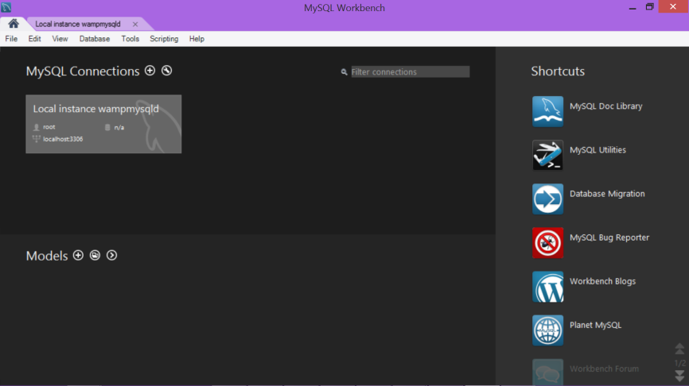
Clique no retângulo cinza (local instance wampmysqlId) e a seguinte tela será apresentada:
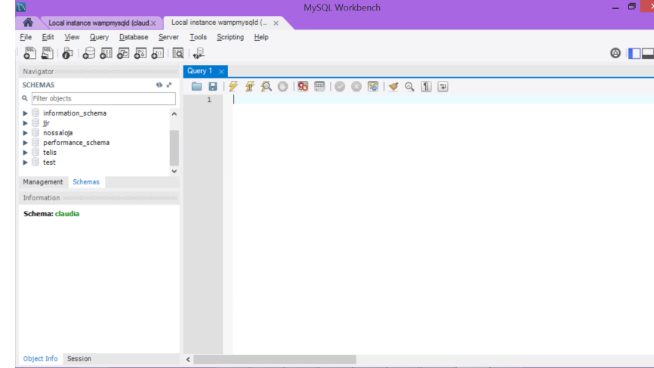
O painel da esquerda exibe os vários bancos de dados geridos pelo MySql, o painel da direita permite que sejam digitados os comandos que aprenderemos a seguir, para interação com os dados e com suas estruturas.

Qual SGBD qual BD?
Como vários bancos de dados pode estar disponíveis em cada instalação do MySql, deve-se dar um duplo clique no banco com o qual se deseja trabalhar (painel da esquerda). Esse duplo clique define o banco clicado como atual. A quantidade de bancos de dados mostrados no painel da esquerda pode variar de acordo com o uso que já foi feito por usuários anteriores do computador.
Quando você clicou no retângulo cinza da tela anterior, uma conexão foi realizada com o banco de dados padrão (aquele que vem junto com o MySql para fins de teste), o banco test. O usuário utilizado para esta conexão foi root que deve ter sua senha configurada para sequência vazia de caracteres, ou seja, o usuário root conecta sem senha.
Caso se deseje conectar a um banco de dados diferente ou utilizar credenciais diferentes, pode-se optar por clicar no menu Database e escolher a opção Connect to Database, fazendo com que a tela seguinte seja exibida:
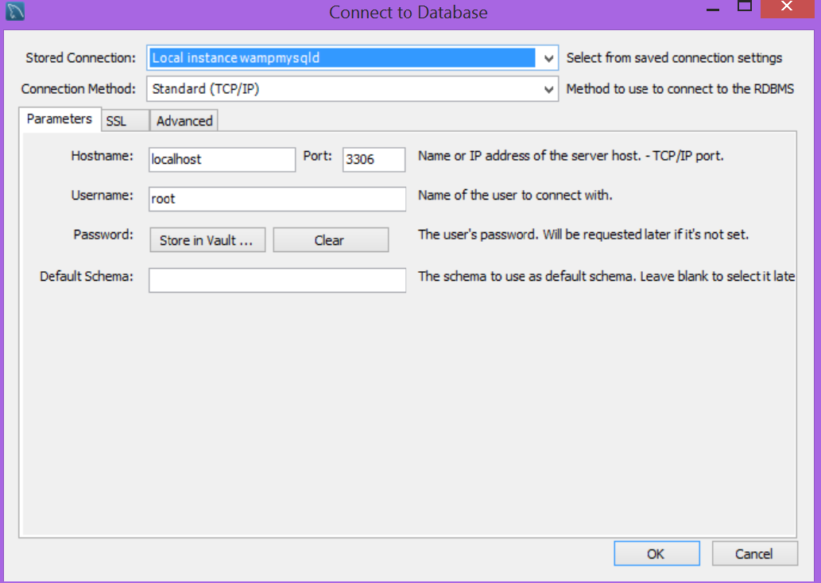
Através desta tela é possível conectar-se a um banco de dados do servidor local (computador atual) ou a um banco de dados gerenciado por outro SGBD, situado em outro computador. Para isso basta fornecer as informações relativas ao computador servidor de dados e as credenciais do usuário. Além do nome do computador, também é possível digitar o endereço IP do servidor.
- Dica: Experimente realizar conexões externas ao seu computador com a ajuda do seu professor

Preparando tudo no Linux
Este material é um conjunto de várias apostilas, onde o pressuposto é de que você tenha cumprido uma sequência de estudos, até chegar aqui. Dessa forma, a preparação para uso do SGBD Mysql, tratada no início do curos, cobre o que seria necessário fazer aqui, no entanto, para que não seja necessário voltar lá e buscar, ou mesmo, para tornar este volume minimamente independente dos outros, vamos abordar o assunto novamente, partindo do princípio de que vocẽ tenha o Docker instalado e rodando perfeitamente.
Atenção, os procedimentos seguintes excluirão alguma preparação anterior ou testes que tenha sido realizados, quando à didponibilização do container do Mysql pelo docker.
Se quiser evitar esta exclusão, e se sentir seguro para usar um container já criado anteriormente, sinta-se à vontade.
a

Capítulo 4
LINGUAGEM SQL
DDL
DML
DQL
DCL

A linguagem SQL
A linguagem SQL define uma serie de instruções que são agrupados em categorias de acordo com seu objetivo. Algumas variações da linguagem padrão podem ser encontradas nos diversos SGBDs existentes, mas há um núcleo comum mantido por um conselho internacional e obedecido pela maioria dos SGBDs. A seguir vamos apresentar uma visão geral sobre as diversas categorias existentes e seus principais comandos. A sequência em que os grupos de comandos aparecerão nesta apostila é determinada pela lógica intrínseca ao uso dos bancos de dados: primeiro é preciso criar as estruturas e definir a maneira como os dados serão armazenados e como se relacionarão, depois é preciso inserir dados em quantidade e qualidade adequadas aos testes, aí sim, podemos fazer seleções de dados e observar o resultado que cada uma delas produz.

Comandos DDL
A categoria DDL (data definition language) engloba os comandos utilizados para manutenção das estruturas que vão armazenar os dados. Seus principais comandos são:
CREATE TABLE: comando para criação de novas tabelas no banco de dados.
ALTER TABLE: comando para alteração da estrutura das tabelas, como por exemplo adicionar, remover ou alterar uma coluna, criar uma foreign key etc.
DROP TABLE: comando para remoção de tabelas do banco de dados.

Comandos DQL
A categoria DQL (data query language) engloba apenas um comando, com uma infinidade de variações, porém é o principal foco para um usuário de banco de dados, uma vez que tem a finalidade de retornar registros salvos no banco de dados. Este comando é o select.

Comandos DML
A categoria DML (data manipulation language) engloba os comandos para manipular dados das tabelas. Seus principais comandos são:
INSERT: comando para adicionar registros a tabela
UPDATE: comando para utilizar valores de registros já existentes
DELETE: comando para remover registros

Comandos DCL
A categoria DCL (data control language) engloba os comandos utilizados no controle de permissão de acesso aos dados do banco de dados. Seus principais comandos são:
GRANT: comando para adicionar permissões a um usuário de banco de dados
REVOKE: comando para remover permissões de um usuário de banco de dados
- A sintaxe de qualquer linguagem só é aprendida quando há demanda, mas você pode se preparar praticando. Crie situações fictícias e transforme em bancos de dados.

Explorando comandos DDL
Conforme vimos antes, os comandos do grupo DDL definem o modelo que será utilizado para armazenar os dados em nosso banco. Normalmente estes comandos são empregados durante a concepção do banco de dados, mas podem ser utilizados mesmo após a existência de dados nas tabelas, observados os devidos cuidados para que não haja perda ou corrupção de informação.

Criando um novo banco de dados – Create Database
Todos os objetos que estamos prestes a aprender a criar, os quais destinam-se a abrigar os dados de interesse do sistema, estão contidos em um banco de dados, Não vamos nos esquecer que SGBD servem para gerenciar bancos de dados! Sendo assim, antes de criar tabelas ou outros elementos, é necessário criar o banco de dados que vai conter esses elementos. A sintaxe para criação de um banco de dados é a seguinte:
create database nome_do_banco_de_dados
Veja o exemplo, criando um banco de dados chamado loja, no SGBD:
createdatabase loja;
Uma vez criado o banco,podemos começar a inserir nele elementos necessários ao armazenamento dos dados.

Criação de tabelas – Create Table
Veja em seguida um modelo de sintaxe para criação de tabelas novas em um banco de dados:
create table nome_da_tabela
(
nome_campotipo_de_dado null/not null primary key auto_increment,
nome_campotipo_de_dado null/not null,
nome_campotipo_de_dado null/not null,
nome_campotipo_de_dado null/not null,
constraint foreign key nome_da_chave(campo_nesta_tabela) references nome_da_outra_tabela(campo_da_outra_tabela),
constraint foreign key nome_da_chave(campo_nesta_tabela) references nome_da_outra_tabela(campo_da_outra_tabela)
)
engine =InnoDB;
As expressões em negrito são literais e devem ser escritas como constam acima, as outras devem ser substituídas de acordo com o que se deseja definir. Os campos a serem criados e suas características são separados uns dos outros por vírgulas sendo que após o último campo só haverá vírgula se uma foreign key for criada.
É possível criar uma tabela sem que nenhuma foreign key seja definida, neste caso, após o último campo não haverá vírgula.
A seguir exemplos de criação de tabela. Note que a expressão “cid_id int not nullprimary keyauto_increment” está separada de “cid_nome char(250) not null” por vírgula, mas não há vírgula após “cid_nome char(250) not null”. A lista de campos é separada por vírgulas e o último campo só tem vírgula se uma foreign key for ser criada, o que não é o caso no próximo exemplo.
Criando a tabela de cidades, denominada cidade, sem nenhuma chave estrangeira:
createtable cidade (
id intnotnullprimarykeyauto_increment,
nome char(250)notnull,
estado char(2)notnull
) engine=InnoDB;
Criando a tabela de bairros, denominada bairro, sem chaves estrangeiras:
createtable bairro(
id int(11)notnullprimarykeyauto_increment,
nome char(250)notnull
) engine=InnoDB;
Criando a tabela de tipos de clientes, denominada tipo_cliente, sem chaves estrangeiras e que, portanto, não parece ter muita utilidade nesse momento.
createtable tipo_cliente (
id int(11)notnullprimarykeyauto_increment,
nome char(250)notnull,
limite_credito doublenotnull
) engine=InnoDB;
Criando a tabela de clientes, denominada cliente, com duas chaves estrangeiras, uma das chaves relacionando o campo bairro com o campo id da tabela bairro e outra relacionando o campo cidade com o campo id da tabela cidade.
createtable cliente(
id int(11)notnullprimarykeyauto_increment,
nome char(250)notnull,
bairro int(11)notnull,
cidade int(11)notnull,
cpf char(14)notnull,
constraint cli_bai_fk foreignkey(bairro)references bairro (id),
constraint cli_cid_fk foreignkey(cidade)references cidade (id)
) engine=InnoDB;

Criando a tabela de fornecedores de produtos, denominada fornecedor, com duas chaves estrangeiras, uma das chaves relacionando o campo bairro com o campo id da tabela bairro e outra relacionando o campo cidade com o campo id da tabela cidade.
createtable fornecedor(
id int(11)notnullprimarykey auto_increment,
nome char(250)notnull,
bairro int(11)notnull,
cidade int(11)notnull,
cpf char(14)notnull,
constraint for_bai_fk foreignkey(bairro)references bairro (id),
constraint for_cid_fk foreignkey(cidade)references cidade (id)
) engine=InnoDB;
Criando a tabela de pedidos dos clientes, denominada pedido, com chave estrangeira relacionando o campo cliente com o campo id da tabela cliente:
createtable pedido(
id int(11)notnullprimarykeyauto_increment,
data datetimenotnull,
cliente int(11)notnull,
constraint cli_ped_fk foreignkey(cliente)references cliente (id)
) engine=InnoDB;
Criando a tabela de tipo de produtos, denominada tipo_produto, sem chaves estrangeiras:
createtable tipo_produto(
id int(11)notnullprimarykey auto_increment,
nome char(250)notnull
) engine=InnoDB;
Criando a tabela de produtos, denominada produto, com duas chaves estrangeiras, uma relacionando o campo fornecedor com o campo id da tabela fornecedor e outra relacionando o campo tipo com o campo id da tabela tipo_produto:
createtable produto (
id int(11)notnullprimarykeyauto_increment,
nome char(250)notnull,
valor_entrada doublenotnull,
valor_saida doublenotnull,
tipo int(11)notnull,
fornecedor int(11)notnull,
estoque int(11)notnull,
constraint prod_for_fk foreignkey(fornecedor)references fornecedor (id),
constraint prod_tipo_fk foreignkey(tipo)references tipo_produto (id)
) engine=InnoDB;

Criando a tabela de itens dos pedidos dos clientes, denominada item_pedido, com chave estrangeira relacionando o campo pedido com o campo id da tabela de pedido:
createtable item_pedido (
id int(11)notnullprimarykeyauto_increment,
pedido int(11)notnull,
produto int(11)notnull,
quantidade doublenotnull,
valor_unitario doublenotnull,
valor_total doublenotnull,
constraint item_ped_fk foreignkey(pedido)references pedido (id)
) engine=InnoDB;
Criando uma tabela apenas para ser renomeada e depois excluída em nossos exercícios, denominada tabela_para_alterar, sem chaves estrangeiras.
createtable renomeie_depois_exclua (
id int(11)notnullprimarykeyauto_increment,
nome int(11)notnull
) engine=InnoDB;
A expressão engine =InnoDB, colocada ao final das instruções de criação de tabela indica que a tabela criada suporta a criação de foreign Keys.
Quando uma tabela serve de referência para uma chave estrangeira contida em outra tabela, ela deve ser criada antes, como fizemos, quando criamos tipo_produto antes de produto, já que produto tem uma chave estrangeira, relacionando seu campo tipo com o campo id da tabela tipo_produto.
O ponto-e-vírgula colocado ao final de cada instrução não faz parte da instrução, mas é útil em certas ferramentas de interface gráfica como o MySql Workbench, para delimitar o fim de cada instrução, já que várias instruções podem ser escritas na mesma janela e serem executas individualmente.

Alteração de tabelas – Alter Table – Add Column – Criando campos
Com esta instrução, o campo definido em nome_da_coluna, será incluído na tabela. O tipo da dado, quando exigir especificação de tamanho deve conter esta informação, exemplo: char(250).
alter table nome_da_tabela add column nome_da_colunatipo_de_dado null/not null
Adicionamos à tabela cliente um campo chamado idade para armazenar dados do tipo inteiro e que pode ficar nulo quando não se desejar inserir informação.
altertable cliente addcolumn idade intnull;

Adicionamos à tabela cliente um campo chamado limite_compra para armazenar dados do tipo double que pode ficar nulo quando não se desejar inserir informação.
altertable cliente addcolumn limite_compra doublenull;

Alteração de tabelas – Alter Table – Change Column – Alterando campos
Com esta instrução, o campo definido em nome_atual_do_campo, será alterado e ficará com as características especificadas em novo_nome_do_campo, novo_tipo_de_dado e null/not null.
alter table nome_da_tabela change column nome_atual_do_camponovo_nome_do_camponovo_tipo_de_dado null/not null;
A seguir exemplo de alteração de campos em tabelas:
Alteramos a tabela de clientes para que o campo limite_compra, que havia sido criadopara armazenar dados do tipo double que poderia ficar nulo quando não se desejar inserir informação, passe a se chamar tipo e armazene dados do tipo inteiro, não podendo mais receber nulo, quando se cria um novo registro.
altertable cliente changecolumn limite_compra tipo intnotnull;
A seguir, alteramos a tabela cliente para que o campo nome tenha sua capacidade de armazenar caracteres, diminuída dos 250 anteriores, para 150.
altertable cliente changecolumn nome nome char(150)notnull;
Repare que, mesmo quando não desejamos modificar nome do campo, o tipo de dado ou se ele suporta nulo, temos que fornecer estas informações,

Alteração de tabelas – Alter Table – Drop Column - Removendo campos
Com esta instrução, o campo definido em nome_ do_campo, será removido da tabela e seus dados, se houver, deixarão de existir.
alter table nome_da_tabela drop column nome_do_campo;
Removemos o campo idade da tabela de clientes.
altertable cliente dropcolumn idade;

Alteração de tabelas – Alter Table – Add Constraint – Criando Chaves
Através deste comando é possível incluir uma restrição de entrada de dados em uma tabela já existente.
alter table nome_da_tabela add constraint nome_da_foreign_Key foreign key
(campo_da_tabela_atual) references nome_da_tabela_externa (campo_da_tabela_externa)
Criamos uma foreign key na tabela cliente limitando a entrada de dados no campo tipo a valores que já existam na tabela tipos_cliente.
altertable cliente addconstraint cli_tipo_fk foreignkey(tipo)references tipo_cliente(id);

Alteração de tabelas – Alter Table – Rename – Renomeando tabelas
Com este comando é possível trocar o nome de uma tabela, após a sua criação.
alter table nome_atual rename to nome_novo;
Renomeamos a tabela denominada tabela_inutil para tabela_para_excluir.
altertable renomeie_depois_exclua renameto tabela_para_excluir;

Alteração de tabelas – Drop Table – Excluindo Tabelas
Este comando permite excluir uma tabela do banco de dados
drop table nome_da_tabela
Excluímos definitivamente a tabela denominada tabela_para_excluir, que antes de ser renomeada chamava-se renomeie_depois_exclua do banco de dados. Se houver dados armazenados na tabela eles não poderão ser recuperados.
droptable tabela_para_excluir;

 | DDL - Definindo como os dados serão armazenados
1 – crie um novo banco de dados denominado escola
2 – utilizando os exemplos vistos anteriormente como modelo, crie as tabelas a seguir:
nome da tabela |  | Aluno
nome do campo | tipo de dado | permite nulo | chave primária | auto numeração
id | int | não | sim | Sim
nome | char(250) | não | não | Não
idade | int | sim | não | Não
cpf | char(14) | não | não | Não

nome da tabela |  | Curso
nome do campo | tipo de dado | permite nulo | chave primária | auto numeração
id | int | não | sim | Sim
nome | char(250) | não | não | Não
duracao | int | não | não | Não

nome da tabela |  | Turma
nome do campo | tipo de dado | permite nulo | chave primária | auto numeração
id | int | não | sim | Sim
nome | char(250) | não | não | Não
curso | int | não | não | Não
incluir chave estrangeira entre o campo curso desta tabela e o campo id da tabela curso.

nome da tabela |  | tipo_curso
nome do campo | tipo de dado | permite nulo | chave primária | auto numeração
id | int | não | sim | Sim
nome | char(250) | não | não | Não
3 – utilizando os exemplos vistos anteriormente como modelo, fazer as seguintes alterações nas tabelas:
nome da tabela |  | Curso
tipo de alteração |  | inclusão de campo
nome do campo | tipo de dado | permite nulo | chave primária | auto numeração
valor | int | sim | não | Não

nome da tabela |  | Curso
tipo de alteração |  | modificação de campo
nome do campo | tipo de dado | permite nulo | chave primária | auto numeração
valor | double | não | não | Não

nome da tabela |  | curso
tipo de alteração |  | remoção de campo
nome do campo
Valor

nome da tabela |  | curso
tipo de alteração |  | inclusão de campo
nome do campo | tipo de dado | permite nulo | chave primária | auto numeração
tipo | int | não | não | não

nome da tabela |  | curso
tipo de alteração |  | inclusão de chave estrangeira
nome do campo | nome da chave | tabela referência | campo referência
tipo | curso_tipo_fk | tipo_curso | Id

nome da tabela |  | aluno
tipo de alteração |  | inclusão de campo
nome do campo | tipo de dado | permite nulo | chave primária | auto numeração
turma | int | não | não | não

nome da tabela |  | aluno
tipo de alteração |  | inclusão de chave estrangeira
nome do campo | nome da chave | tabela referência | campo referência
turma | aluno_turma_fk | turma | id

Explorando comandos DML
Conforme dito anteriormente, os comandos do grupo DML modificam os dados armazenados nas tabelas, fazendo inclusão de novos dados, alterando ou excluindo os existentes.

Inclusão de dados – Insert into
Conforme o próprio nome sugere, este comando é utilizado para inserir novos registros nas tabelas. Quando estiver inserindo dados, não é obrigatório que todos os campos da tabela recebam informações, contanto que não tenham sido definidos como not null durante o design da tabela.
insert into nome_da_tabela
(
primeiro_campo,
segundo_campo
)
values
(
'primeiro_valor', 'segundo_valor'
);
A forma seguinte é muito útil, quando se deseja inserir mais de um registro:
insert into nome_da_tabela
(
primeiro_campo,
segundo_campo
)
values
('primeiro_valor_reg_1', 'segundo_valor_reg_1'),
('primeiro_valor_reg_2', 'segundo_valor_reg_2'),
('primeiro_valor_reg_3', 'segundo_valor_reg_3');
Observe que a quantidade de campos deve ser coincidente com o número de valores da lista de valores. Se não houver coincidência o comando falhará. Também é importante notar que os valores a serem inseridos nos campos cujo dado é texto, estarão entre aspas simples. Esta também é uma exigência para que o comando funcione. Veja um exemplo de inclusão de 4 registros na tabela cidade:
Mais um exemplo de inserção de dados na tabela cidade, desta vez inserimos um registro apenas:
insertinto cidade
(
nome,
estado
)
values
('Manaus', 'AM'),
('São Paulo', 'SP'),
('Tucurui', 'PA'),
('Rio de Janeiro', 'RJ');
Outro exemplo de inserção de dados. Desta vez inserimos um registro na tabela de tipo_cliente. Observe que um dos campos recebe texto e o outro número, o primeiro valor (‘Especial’) está entre aspas simples, enquanto o segundo valor (1500.0) não utiliza aspas.
insertinto tipo_cliente
(
nome,
limite_credito
)
values
(
'Especial',
1500.0
);

Agora a inserção de vários registros na tabela tipo_cliente.
insertinto tipo_cliente
(
nome,
limite_credito
)
values
('Prata', 3000.0),
('Ouro', 6000.0),
('Diamante', 12000.0);
Agora vamos inserir um registro na tabela cliente, para demonstrar o cuidado que se deve ter ao inserir dados em campos para os quais tenha sido definida uma chave primária:
insertinto cliente
(
nome,
bairro,
cidade,
cpf,
tipo
)
values
(
'João Ubaldo Ribeiro',
1,
1,
'123.456.789-10',
1
),
Observe que o número 1 que estamos prestes a inserir no campo cidade da tabela cliente corresponde ao id de um dos registros da tabela cidade.
Lembre-se que durante o estudo dos comandos DDL, estabelecemos uma chave estrangeira na tabela cliente, definindo que no campo cidade, somente serão aceitos valores coincidentes com os que já existirem no campo id ta tabela cidade.
Pode parecer (e de fato é) muito maçante definir o valor nos campo que são chaves estrangeiras, quando se insere registros em uma tabela. Se um cliente é do tipo ouro, por exemplo, na tabela de cliente, a informação que deverá constar é o id do tipo ouro na tabela de tipos de clientes. Mas quando se está escrevendo uma instrução SQL, como é possível lembrar que número corresponde ao nome que se tem em mente? A resposta é: exercite a memória ou alterne entre janelas para consultar as tabelas de referência para compor o registro que pretende inserir.

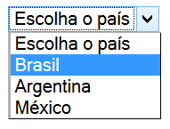
Felizmente essa é uma preocupação apenas do período de testes do banco de dados, ou do desenvolvimento de material acadêmico. Quando o usuário de uma aplicação precisa inserir dados em um dos campos limitado por chave estrangeira, isso é feito a partir da escolha de valores em uma estrutura que possa listar os itens disponíveis de maneira que possam ser reconhecidos e interpretados pelo ser humano de inteligência e memória mediana, bastando que conheça as regras do negócio que opera. A seguir uma figura ilustrativa desse tipo de estrutura:

Alteração de dados – Update
Em certas ocasiões é necessário modificar dados que já estejam gravados em uma tabela, neste caso, não se trata de inserir novos, mas de mudar os valores dos registros já existentes. Para este fim existe o comando Update.
update nome_da_tabela
set
primeiro_campo=primeiro_valor,
segundo_campo = segundo_valor
where campo_criterio= valor_criterio;
Vejamos a alteração do registro que acabamos de inserir na tabela bairros.
update
bairros
set
bai_nome = 'Praça da Sé'
where
bai_id = 5;
Veja que atualizamos o valor do campo nome do registro cujo valor do campo id é igual a 1, na tabela bairro. É uma prática quase unânime estabelecer um critério para restringir os registros que sofrerão alteração. Quando os valores de mais de um campo vão ser alterados na mesma ocasião, os pares campo/valor são separados por vírgulas. Veja o exemplo a seguir:
update
fornecedor
set
nome = 'Comida Farjuta S.A.',
bairro = 1,
cpf = '999.901.109-35'
where
id = 6;
Com esta instrução atualizamos apenas o registro cujo id é 6, modificando ao campos da seguinte forma: O campo nome que tinha o valor “Comida Fantasma Ltda” passa a conter o valor “Comida Farjuta S.A.”. O campo bairro cujo valor era 1 agora é 3 e o campo cpf que continha 888.022.789-78 agora tem '999.901.109-35”. Não foi alterado o valor do campo cidade.

Alteração de dados – Delete
Quando um dado se torna desnecessário ou indesejado pode- querer removê-lo da tabela onde se encontra. Neste caso, utiliza-se o comando delete. Como é muito raro que se deseje remover todos os dados de uma tabela, o comando delete é quase sempre combinado com a cláusula where que restringe os registros a serem excluídos. Veja a seguir o comando delete:
delete from nome_da_tabela
where campo_criterio= valor_criterio;
Vejamos a remoção da cidade cujo id seja 5 da tabela de cidades:
deletefromcidade
whereid=5;
Note que apenas um registro será excluído, aquele coincidente com o valor definido no critério, através da cláusula where.

DML - Inserindo, removendo e alterando dados
Utilizando banco de dados denominado escola, faça as operações definidas a seguir:
1 – insira os seguintes registros nas tabelas criadas no exercício anterior:
nome da tabela |  | tipo_curso
id | nome
Num. Automática | Gestão
Num. Automática | Programação
Num. Automática | Automação

nome da tabela |  | curso
id | nome | duracao | tipo
Num. Automática | Academiado Programador | 80 | 2
Num. Automática | Academia Java | 120 | 2
Num. Automática | Academia Android | 60 | 2
Num. Automática | Scrum | 20 | 1
Num. Automática | Robótica para Iniciantes | 20 | 3

nome da tabela |  | turma
id | nome | curso
Num. Automática | AP26 | 1
Num. Automática | AP27 | 1
Num. Automática | AD18 | 3
Num. Automática | SC06 | 4
Num. Automática | AP28 | 1

nome da tabela |  | aluno
id | nome | idade | cpf | turma
Num. Automática | Tales de Mileto | 18 | 789.456.789-25 | 1
Num. Automática | Diógenes de Apolônia | 40 | 654.456.789-12 | 1
Num. Automática | Pitágoras de Samos | 36 | 422.456.789-63 | 1
Num. Automática | Parmêniedes de Eleia | 44 | 123.456.758-78 | 1
Num. Automática | Rene Descartes | 50 | 123.999.789-45 | 2
Num. Automática | Albert Camus | 12 | 121.350.789-98 | 2
Num. Automática | Immanuel Kant | 30 | 414.453.789-01 | 3

Capítulo 5
DQL - CONSULTAS A BANCOS DE DADOS

Consultas ao banco de dados

Depois da fase de modelagem, na qual os formatos e as condições em que os dados serão armazenados são definidos, as operações comuns em um banco de dados são a alteração e consulta de dados, sendo que as consultas são as operações mais realizadas. Toda consulta envolve a leitura de dados gravados no modelo definido pelo SGBD e apresentação desses dados de forma legível pelo usuário. É possível realizar desde uma consulta simples, que retorne todos os registros encontrados em uma tabela, até uma muito sofisticada, que combine dados de várias tabelas e inclua informações calculadas no momento em que a consulta é realizada, além de ordenação, agrupamento e filtragem de registros.
A instrução select é a responsável pelo retorno de registros para o usuário e é a única instrução da sua categoria (DQL). Apesar de ser a única do seu tipo, pode ser utilizada com uma enorme combinação de cláusulas para adequar cada consulta a um objetivo específico.
Um banco de dados para servir de sparring
A fim de que você possa ter uma experiência mais rica com as consultas a bancos de dados, e possa observar o retorno de dados resultante dos comandos que vai aprender daqui em diante, um banco de dados pronto e com dados inseridos será disponibilizado pelo seu professor.
Opcionalmente o banco de dados utilizado para o aprendizado das consultas poderá estar no SGBD fornecido para download, poderá estar instalado no seu notebbok pessoal, poderá ser baixado separado do SGBD a partir de em um endereço de internet, ou mesmo acessado a partir de um SGBD instalado em um host. Durante o curso, você será orientado, quanto à forma de obter uma cópia do banco de dados para seu computador ou utilizá-lo através da rede.
O nome do banco que vamos utilizar é loja e possui as tabelas e relações constantes do diagrama seguinte:
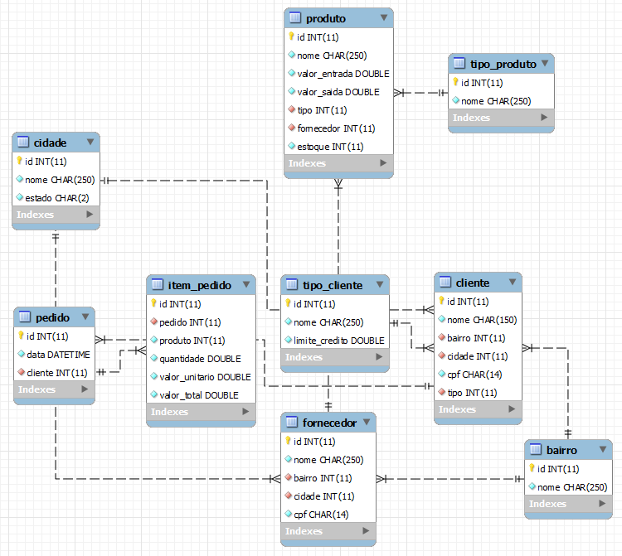

Observando o diagrama, é fácil concluir o seguinte:
Todo produto é classificado de acordo com um tipo previamente definido. Este tipo está definido no campo tipo da tabela produto que abriga uma restrição para entrada de dados, obrigando que sejam fornecidos para este campo, apenas dados constantes no campo id na tabela tipo_produto.
Na tabela produto também é armazenada a informação relativa ao fornecedor de cada produto. Esta informação é abrigada pelo campo fornecedor. Este campo mantém uma restrição de entrada de dados, definida pela foregin key que relaciona o campo fornecedor da tabela produto com o campo id na tabela fornecedor.

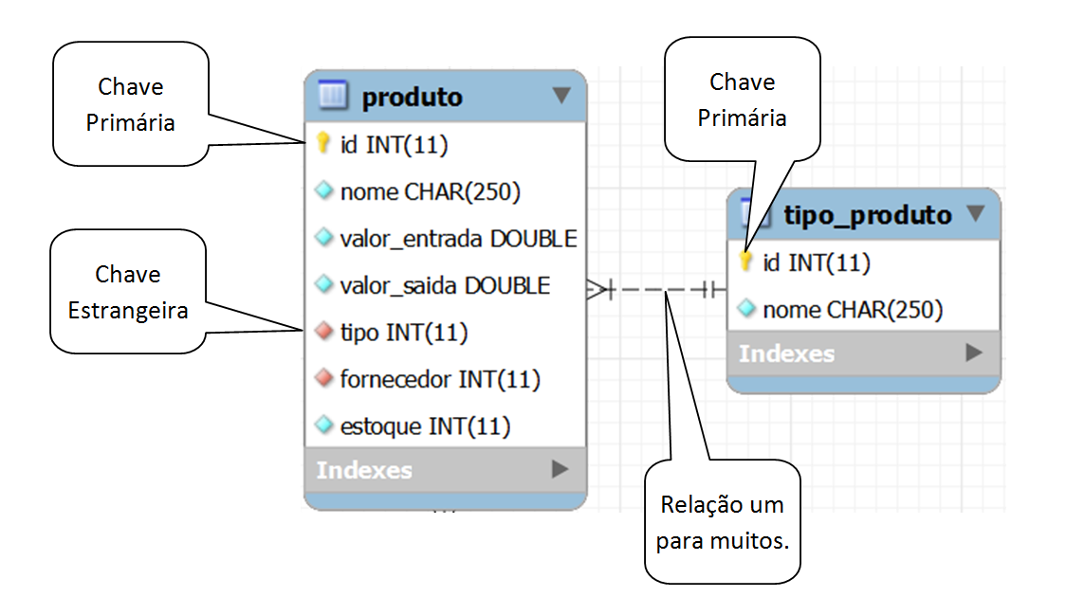

Todas essas relações de dependência foram estabelecidas através da criação das chaves estrangeiras nas tabelas que são dependentes de outras.
A seguir, todo os comandos Sql utilizados para a criação do nosso banco de dados para testes:
Cidades
create table cidades
(
cid_id int not null primary key auto_increment,
cid_nome char(250) not null,
cid_estado char(2) not null
);
Bairros
create table bairros
(
bai_id int not null primary key auto_increment,
bai_nome char(250) not null,
bai_cidade int not null,
constraint foreign key bairro_cidade(bai_cidade) references cidades(cid_id)
);

Formecedores
create table fornecedores
(
for_id int not null primary key auto_increment,
for_nome char(250) not null,
for_bairro int not null,
for_cpf char(14) not null,
constraint foreign key fornecedor_bairro(for_bairro) references bairros(bai_id)
);
Clientes
create table clientes
(
cli_id int not null primary key auto_increment,
cli_nome char(250) not null,
cli_bairro int not null,
cli_cpf char(14) not null,
constraint foreign key cliente_bairro(cli_bairro) references bairros(bai_id)
);
Tipos de Produtos
create table tipos_produtos
(
tip_id int not null primary key auto_increment,
tip_nome char(250) not null
);
Produtos
create table produtos
(
pdt_id int not null primary key auto_increment,
pdt_nome char(250) not null,
pdt_valor_entrada double not null,
pdt_valor_saida double not null,
pdt_tipo int not null,
pdt_fornecedor int not null,
pdt_estoque int not null,
constraint foreign key produto_tipo(pdt_tipo) references tipos_produtos(tip_id),
constraint foreign key produto_fornecedor(pdt_fornecedor) references fornecedores(for_id)
);
Pedidos
create table pedidos
(
ped_id int not null primary key auto_increment,
ped_data datetime not null,
ped_cliente int not null,
constraint foreign key pedido_cliente(ped_cliente) references clientes(cli_id)
);

Itens dos Pedidos
create table itens_pedidos
(
itPed_id int not null primary key auto_increment,
itPed_pedido int not null,
itPed_produto int not null,
itPed_qtd double not null,
itPed_vu double not null,
itPed_vt double not null,
constraint foreign key item_pedido(itPed_pedido) references pedidos(ped_id),
constraint foreign key item_produto(itPed_produto) references produtos(pdt_id)
);
Nas páginas seguintes temos uma lista dos registros existentes em cada tabela do banco de dados, para que você possa confrontar o resultado das suas consultas:
select * from bairro;
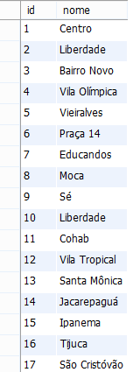

select * from cidade;
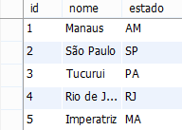
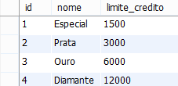
select * from tipo_cliente;

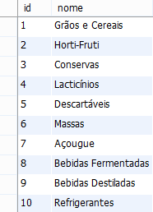
select * from tipo_produto;

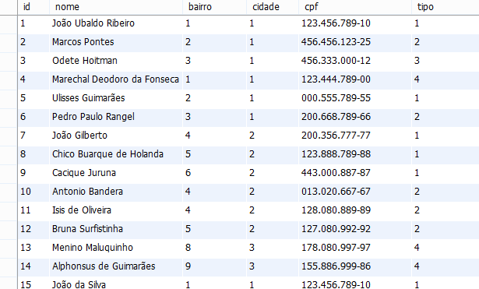
select * from cliente where id < 16;

select * from cliente where id > 15;
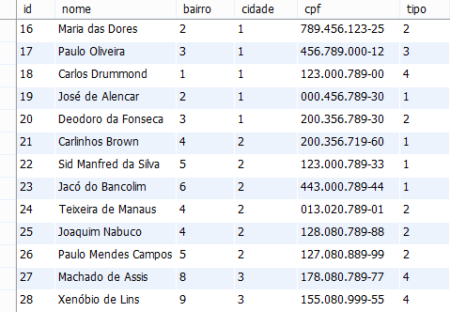
select * from fornecedor;
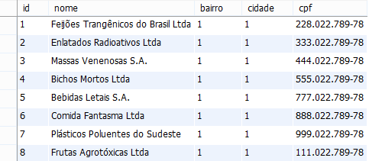

select * from produto;
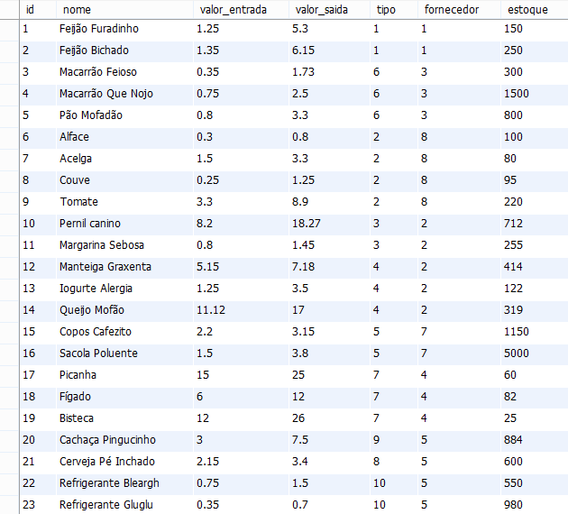

select * from fornecedor

select * from pedido where id < 16; | select * from pedido where id > 15;
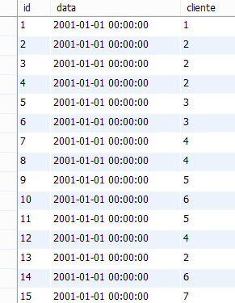 | 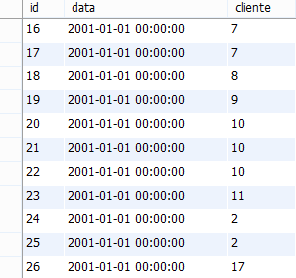

select * from item_pedido where id < 17;
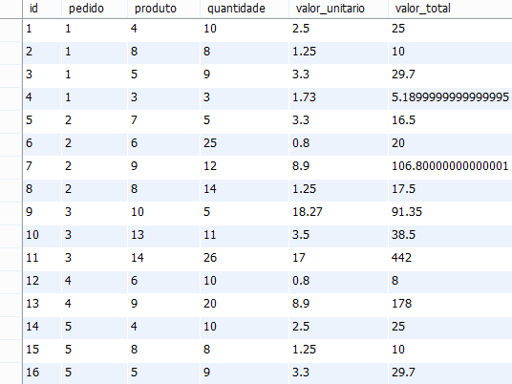
A tabela item_pedido contém 208 registros. Somente os 16 primeiros foram exibidos aqui.

Selecionando dados de uma tabela
SELECT
Consultar um banco de dados implica em retornar informações relativas aos registros que estão contidos nas suas tabelas. Estas informações podem ser relativas aos dados armazenados em cada campo, ou relativas às quantidades de registros contidos nas tabelas. Operações aritméticas, imposição de ordem, critérios de filtragem combinações de dados de várias tabelas são, entre outras, possibilidades que estão à disposição do programador.
Conhecer profundamente a sintaxe e memorizar uma quantidade enorme de funções e palavras chave pode ser um recurso muito útil, mas, também neste caso, desenvolver a criatividade para combinar esses recursos é tão importante quanto conhecê-los. Saber se um recurso pode ser combinado a outro, decidir sobre que estratégia utilizar ou mesmo prever o resultado que determinada combinação de recursos vai oferecer, são habilidades alcançadas com a prática e a experimentação. Quanto mais você utiliza um recurso, mais fluente se torna.
Nas páginas seguintes, vamos aprender algumas formas de retornar resultados armazenados em tabelas, formas de filtrar, ordenar, formatar e agrupar estes resultados.
Para retornar dados de uma tabela devemos antes decidir quais campos deverão fazer parte do resultado da consulta, ou se todos os campos vão fazer parte resultado. Veja o exemplo a seguir:
select*from produto;
Na consulta anterior, todas as informações contidas em todos os campos serão retornadas. Na consulta a seguir, estaremos obtendo apenas as informações contidas nos campos id e nome:
Select id, nome from produto;
Muitas linguagens de programação dispõem de ferramentas para navegação através dos registros retornados por um comando SQL. Ações como ir para o próximo, ou verifique se já próximo registro e muitas outras similares a estas podem estar disponíveis com pequenas variações de nome entre linguagens.


Filtrando os dados
Existem algumas maneiras de estabelecer filtros para os dados que se deseja ver. Vejamos algumas

SELECT DISTINCT
Quando há a possibilidade de existirem valores duplicados em uma das colunas da tabela e só se deseja visualizar valores exclusivos, pode-se utilizar o este comando. No exemplo a seguir, retornamos pedidos dos clientes, especificando que não desejamos ver mais de um pedido para cada cliente. Sabemos que os ids dos clientes repetem-se na tabela de pedidos, porque cada cliente pode comprar muitas vezes na mesma loja mas, nesse caso desejamos ver apenas valores exclusivos: um pedido de cada cliente.
selectdistinct cliente, id , data from pedido
SELECT TOP / LIMIT / ROWNUM
Quando há necessidade de retornar apenas os primeiros registros de um conjunto, podemos utilizar a cláusula SELECT TOP, na qual definimos a quantidade ou o percentual de registros a serem retornados. Alguns SGBD não suportem esta cláusula, mas oferecem recursos semelhantes para empregarmos em seu lugar.
Selecionando os 3 primeiros produtos e em seguida 50% dos produtos de uma tabela no SQL SERVER ou no MS ACESS
selecttop 3 *from Produto;
selecttop 50 percent*from Produto
Selecionando os 5 primeiros produtos de uma tabela no MYSQL.
select*from produto limit 5
Selecionando os 5 primeiros produtos de uma tabela no ORACLE
select*from produto where rownum <= 5
WHERE
Use a cláusula WHERE para obter apenas os registros que preencha os critérios especificados. Por exemplo, filtrando os pedidos por cliente. É possível retornar apenas os pedido para efetuados por determinado cliente. Lembre que o campo cliente na tabela pedido é chave estrangeira e guarda não os nomes dos clientes, mas o seu id (relacionado com o campo id da tabela cliente)
select*from pedido where cliente = 2
Operadores OR e AND
Os operadores AND e OR são utilizados para combinar critérios e seu uso está sujeito às regras da lógica booleana. O uso de AND restring o retorno de registros àqueles que satisfaçam tanto uma quanto outra característica. O uso de OR retorna registros que satisfaçam a pelo menos uma das características utilizada para o filtro. Veja uma consulta que retorna os produtos que tenha tipo igual a 6 e com estoque acima de 1000:
select*from produto where tipo = 6 and estoque > 1000
Agora uma consulta que retorne produtos cujo valor de entrada seja maior que 10 ou então tenha mais que 1000 unidades em estoque:
select*from produto where valor_entrada > 10 or estoque > 1000
Agora uma combinação entre o operador OR e AND. Neste exemplo serão retornados produtos cujo valor de entrada seja maior que 10 ou então que tenham estoque maior que 1000, mas, mesmo atendendo a uma ou outra dessas especificações, o produto deve ser do fornecedor 7. Repare que os critérios relacionados com OR estão entre parêntesis, seguidos do critério relacionado com AND.
select*from produto where(valor_entrada > 10 or estoque > 1000)and fornecedor = 7
Operador BETWEEN
O operador BETWEEN é utilizado na cláusula WHERE em combinação com o operador AND e retorna valores que estiverem dentro de uma faixa especificada. Na instrução a seguir, os produtos retornados serão aqueles cuja quantidade em estoque esteja entre 10 e 200.
select*from produto where estoque between 10 and 200
Operador LIKE
Este operador é usado dentro da cláusula WHERE para coincidir o valor do campo com um padrão estabelecido. Embora seja possível utilizar LIKE para encontrar uma sequência exata, seu uso mais comum é em combinação com os caracteres curinga. Também chamados de wildcards. No exemplo seguinte vamos selecionar produtos cujo nome comece com a letra a:
select*from produto where nome like 'a%'
WILDCARDS
Os WILDCARDS combinados com a o operador LIKE podem ser repetidos no padrão de busca, combinados uns com os outros e posicionados em diferentes locais do padrão. Veja alguns exemplos:
Selecionando produtos cujo nome tenha a sequência “ce” em qualquer parte do seu nome. O caractere percentual ( % ) é utilizado em substituição a qualquer quantidade de qualquer caractere antes de “ce” e também depois.
select*from produto where nome like '%ce%'
Nome do produto pode ter qualquer caractere (mas apenas um!) antes da expressão “e” e qualquer quantidade de caracteres após o “e”.
select*from produto where nome like '_e%'
Operador IN
O operador in permite a inclusão de múltiplos valores na cláusula where. No resultado da consulta serão incluídos registros cujo valor do campo na cláusula where coincida com qualquer dos valores.
select*from cidade where nome in('manaus', 'Rio de Janeiro')
Cláusula WHERE combinada com NULL
Também é possível filtrar registros usando como critério a condição de um ou mais campos estarem ou não nulos (nulo = sem valor algum, nem mesmo zero). Veja os exemplos abaixo:
Retornando registros da tabela de cidades os quais tem valor no campo nome, ou seja, o campo nome não está nulo.
select*from cidade where nome isnotnull
Retornando registros da tabela de cidades que não possuam valor algum no campo nome, ou seja, o campo nome está nulo.
select*from cidade where nome isnull
- Nulo é aquele campo que não contém valor algum, ou seja, o valor não existe. Muito diferente do campo que contém valor zero! A existência de valor zero em um campo permite que sejam realizadas operações aritméticas envolvendo o campo, permite que o campo seja impresso ou mostrado em uma de interface gráfica. O valor nulo ao contrário não serve para nenhuma dessas operações, à menos que a nulidade seja testada e tratada no código que acessa o campo.

Ordenando os dados
Para ordenação dos registros de uma consulta, usamos a palavra chave ORDER BY combinada com informações necessárias à ordenação. Estas informações são relativas aos campos que devem ser considerados na ordenação, a prioridade de cada campo sobre os outros e o tipo de ordem que de ver ser empregada.
Cláusula ORDER BY
Para ordenar um conjunto de registros deve-se usar a palavra chave ORDER BY seguida do campo por cujos valores se deseja ordenar o dados. No exemplo a seguir retornamos todos os campos da tabela de produtos, ordenados pela quantidade em estoque. Os produtos serão ordenados desde o que possui a menor quantidade até o que apresenta a maior quantidade em estoque.
select*from produto orderby estoque

ORDER BY ordena, por padrão, na ordem natural, ou seja, do menor valor para o maior, ou em ordem alfabética crescente, caso o campo contenha valores literais. Também é possível especificar ordenação inversa, veja o exemplo seguinte, onde acrescentamos a expressão desc após o nome do campo de ordenação.
select*from produto orderby estoque desc
Também é possível especificar diversas colunas para ordenação, neste caso as colunas devem ser separadas por vírgulas. Veja mais um exemplo, onde ordenamos os registros por fornecedor de forma ascendente e por quantidade em estoque, de forma descendente. As colunas pelas quais se deseja ordenar os dados devem aparece na consulta na ordem de prioridade que se deseja. No nosso exemplo, definimos que a coluna fornecedor tem prioridade sobre a coluna estoque.
select*from produto orderby fornecedor asc, estoque desc

Funções de SQL
SQL possui várias funções internas capazes de retornar cálculos efetuados com os dados. Vejamos algumas delas e suas subdivisões.

Funções agregadas
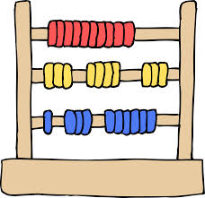
Funções agregadas realizam uma operação matemática em um conjunto definido de registros e retornam um valor único, resultante dessa operação. Caso haja valores nulos no campo envolvido no cálculo, este é ignorado por todas as funções agregadas exceto count(). É muito comum o uso das funções agregadas associadas à agrupamentos promovidos pela cláusula group by.
Função AVG
Retorna a média dos valores de um campo na tabela. Veja o exemplo em que calculamos o valor médio de entrada dos produtos de uma tabela. O retorno dessa instrução é uma única linha com um único valor contido em um campo cujo nome é o alias que determinamos na consulta.
selectavg(valor_entrada)asmediafromproduto

Função COUNT
Retorna a contagem de valores encontrados em uma coluna. Você deve estar atendo para o fato de que esta função não leva em consideração as grandezas representadas pelo conteúdo do campo, ela apenas conta quantos registros tem o campo preenchido. Veja o exemplo em que contamos os registros da tabela de cidades.
selectcount(ID)from cidade
Função FIRST
Usamos esta função para retornar o primeiro registro de um conjunto. Aqui também vamos encontrar diferentes implementações desta funcionalidade entre os SGBD. Vejamos algumas:
No Ms Access, para retornar o primeiro da tabela de produtos, faça assim:
selectfirst(id)AS idProduto FROM Produto
No Sql Server, assim:
selecttop 1 id, nome from produto order by id
No MySql, faça assim:
selectid, nomefrom produto orderby id limit 1
No Oracle faça assim:
select id, nome from produto orderby id asc whererownum<=1
Função LAST
Muito semelhante à função FIRST, a função LAST é usada para retornar o último registro de um conjunto. Vejamos as diferentes implementações ou estratégias substitutivas em diferentes SGBD:
No Ms Access, para retornar o último registro da tabela de produtos, faça assim:
select last(id)AS idProduto FROM produto
No Sql Server, assim:
selecttop 1 id, nome from produto order by id desc
No MySql, faça assim:
selectid, nomefrom produto orderby id desclimit 1
No Oracle faça assim:
select id, nome from produto orderby id desc whererownum<=1

Função MAX
Enquanto as funções FIRST e LAST baseiam-se na posição do registro dentro do conjunto para decidir qual deles exibir, MAX utiliza o valor do campo como critério, retornando o maior valor contido no campo para o conjunto de registros, não importando a posição que o mesmo ocupa:
selectmax(valor_entrada)as maiorpreco from produto;
Função MIN
Semelhante à função MAX, difere por retornar o menor valor. Veja
selectmin(valor_entrada)as maiorpreco from produto;
Função SUM
Retorna a soma dos valores de um dos campos da tabela, dentro do universo de registros especificado. Veja alguns usos:
Retorna a soma dos valores de todos os itens de todos os pedidos
selectsum(valor_total)as total from item_pedido
Retorna a soma dos valores dos itens do pedido cujo id é um
selectsum(valor_total)as total from item_pedido where pedido = 1

Resumo das funções agregadas:

Função |  |  | Retorno
AVG |  |  |  | Média dos valores contidos em um campo
COUNT |  |  |  | Quantidade de registros
FIRST |  |  |  | Primeiro registro
LAST |  |  |  | Último registro
MAX |  |  |  | Valor máximo encontrado em um campo
MIN |  |  |  | Valor mínimo encontrado em um campo
SUM |  |  |  | Soma dos valores de um campo

Funções Escalares

Funções escalares operam sobre um valor de um campo, retornando parte dele, informações sobre o valor ou o próprio valor com formatação específica, definida pela própria função. Encapsulam funcionalidades corriqueiras, evitando escrita de código adicional nas aplicações front end, delegando ao próprio banco de dados, operações simples e muito usuais. O conjunto de funções escalares disponível nos SGBD tem aplicações diversas e variam de nome e propósito de um SGBD para outro. Apesar de úteis as funções escalares podem comprometer o desempenho de uma consulta, quando o volume de registros aumenta significativamente.
Função UCASE
Retornando o conteúdo do campo nome da tabela de clientes formatando os caracteres para maiúsculas
selectucase(nome)from cliente
Função LCASE
Retornando o conteúdo do campo nome da tabela de clientes formatando os caracteres para minúsculas.
selectlcase(nome)from cliente
Função MID
Retornando 3 caracteres do conteúdo do campo nome, a partir da segunda posição. Ex. Marcos retorna arc.
selectmid(nome, 2,3)from cliente
No Sql Server, esta funcionalidade está implementada das seguinte forma:
selectsubstring(pdt_Nome,2,3)as parteNome from Produtos
Função LENGTH
A função LENGTH retorna um número inteiro equivalente à quantidade de caracteres que um campo contém. Veja:
selectlength(nome) as qtdfrom cliente
Função ROUND
Retorna o valor do campo arredondado para um número determinado de casas decimais.
selectround(valor_entrada,1)as ve from produto

Função NOW
Retorna a data atual do sistema.
No MySql
select now()
No Sql Server
selectgetdate()
Função FORMAT
Formata o valor de um campo para o número especificado de casas decimais
No MySql
select nome,format(valor_entrada,3)from produto;
No Sql Server a função format tem aplicação mais ampla, podendo formatar número, datas e receber parâmetros para formatos específicos e de localidade.
SELECT FORMAT (getdate(), 'd', 'pt-BR' ) AS 'Data brasileira'
SELECT FORMAT (1253, 'N', 'pt-BR' ) AS 'formato numérico Númeric'
SELECT FORMAT (1253, 'G', 'pt-BR' ) AS 'Formato geral "General"'
SELECT FORMAT (1253, 'C', 'pt-BR' ) AS 'formato de moeda "Currency"'
As formatações acima retornam, respectivamente;
03/10/2014
1.253,00
1253
R$ 1.253,00

Resumo das funções escalares apresentadas aqui:

Função |  | Retorno
UCASE |  | Valor do campo convertido para maiúsculas
LCASE |  | Valor do campo convertido para minúsculas
MID |  | Parte dos caracteres de um campo
LENGTH |  | Quantidade de caracteres de um campo
ROUND |  | Valor de um campo arredondado
NOW |  | Data atual do sistema
FORMAT |  | Conteúdo formatado do campo

DQL - Consultando dados no banco

- Crie um banco de dados denominado loja no seu SGBD.

- Faça download do script para geração dos objetos do banco de dados loja, do local especificado pelo instrutor e rode o script utilizando a interface gráfica de sua preferência. Após rodar o script, seu banco de dados vai contar não apenas com as tabelas e suas chaves estrangeiras, mas também com os dados para servirem de exemplo nas consultas.

- Execute consultas ao banco de dados que retornem:
  - Todos dos registros da tabela bairro sem qualquer ordem
  - Todos dos registros da tabela bairro ordenados pelo nome do bairro
  - Todos os registros da tabela produto cujo valor de entrada seja menor que 5
  - Todos os registros da tabela produto cujo valor de entrada seja entre que 3 e 6
  - Todos os registros da tabela produto cujo valor de entrada seja entre que 3 e 6 e o nome comece com a letra f
  - Todos os registros da tabela produto cujo valor de entrada seja menor que 10 e o nome contenham a sequencia de caracteres "ao".
  - Todos os registros da tabela produto de maneira que o produto com menor valor de entrada apareça em primeiro lugar e o de maior valor de entrada seja o último a ser listado
  - Todos os registros da tabela produto de maneira que o produto com maior valor de entrada apareça em primeiro lugar e o de menor valor de entrada seja o último a ser listado
  - O valor médio de venda dos produtos
  - A quantidade de pedidos de clientes existem no banco de dados
  - Quantos produtos estão cadastrados no banco
  - Retorne os cinco primeiros bairros da tabela de bairros
  - Os cinco ultimos bairros da tabela de bairros
  - O valor do produto mais caro da tabela usando um função agregada
  - O valor do produto mais barato da tabela usando um função agregada
  - A soma de todos os valores de saida dos produtos
  - O valor total do estoque de produtos da empresa (soma do valor de venda vezes quantiade em estoque)
  - os ids, nomes e valor de entrada de todos os produtos da tabela com seus nomes em maiúsculas
  - Os ids, nomes e valor de entrada de todos os produtos da tabela com seus nomes em maiúsculas e seus valores arredondados para uma casa decimal apenas.

Consulta a várias tabelas com joins

Joins são relações estabelecidas entre duas tabelas a fim de retornar dados como um único conjunto que pode ser utilizado para apresentação ou para se relacionar com outro conjunto ou outra tabela. As relações estabelecidas pelo uso de joins não são perenes, ou seja, não permanecem como característica de nenhuma das tabelas envolvidas na relação. É importante, portando, não confundir joins com chaves estrangeiras (foreign keys). As foreign keys definem relações permanentes entre as tabelas para restringir a entrada de dados em uma tabela, com base na existência de dados na outra.
O uso dos diferentes tipos de joins determina como os dados serão retornados e podem gerar efeitos muito úteis ou resultados inesperados, dependendo da perícia no emprego de cada tipo de join, bem como do exato conhecimento do que se quer retornar.
A seguir veremos algumas condições em que estes joins podem ser empregados. Novamente lembramos que é praticamente impossível esgotar o assunto, pois as combinações são muitas e estão mais ligadas à capacidade de elaborar soluções do que a limitações técnicas.
Para ilustrar os próximos exemplos, vamos definir um banco de dados bem simples com apensas 3 tabelas, cujo formato e registros mostramos a seguir:
createtable aluno (
id intnotnullprimarykeyauto_increment,
nome char(250)notnull,
curso int(11)defaultnull
)

createtable curso (
id intnotnullprimarykey auto_increment,
nome char(250)defaultnull,
tipo int(11)defaultnull
)

createtable tipo_curso (
id intnotnullprimarykey auto_increment,
nome char(250)defaultnull
)

Em seguida os dados contidos nas tabelas para efetuarmos os testes com joins:

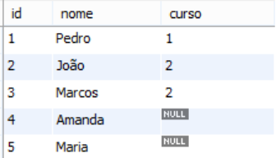 | 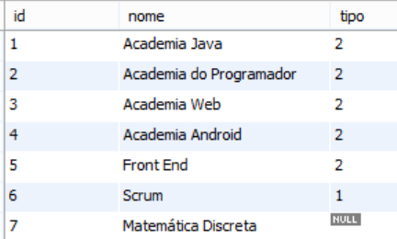 | 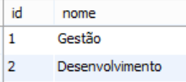
Agora vejamos uma consulta simples envolvendo apenas uma tabela:
select*from aluno;
O resultado da consulta:
INNER JOIN

O resultado da consulta anterior apresenta somente números no campo curso. Estes números são, por dedução, os valores contidos no campo id da tabela de cursos. Para muitas finalidades este número é bastante útil, mas para apresentação ao usuário em um relatório, por exemplo, a informação não seria esclarecedora. Neste caso é preciso relacionar a tabela aluno com a tabela curso e retornar o valor contido no campo nome da tabela curso. Vejamos a instrução SQL.
select
a.nome as alu,
c.nome as cur
from aluno a innerjoin curso c
on a.curso = c.id;
Um relacionamento entre duas tabelas, estabelecido através inner join determina que, para um registro fazer parte do conjunto retornado é preciso que haja coincidência entre o valor dos campos envolvidos no relacionamento.

Veja o resultado desta consulta:
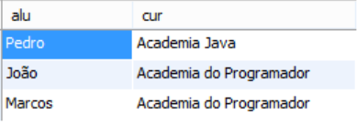
Note que dessa vez foram retornados tanto dados da tabela aluno quanto da tabela curso, mas os alunos para os quais não foi definido um curso não aparecerem no resultado da consulta. Desta vez as alunas Amanda e Maria foram omitidas. Isso ocorreu devido à imposição da condição de que, para fazer parte do conjunto de resultados, os valores dos campos mencionados no join devem ser coincidentes em AMBAS as tabelas.
LEFT JOIN
Imagine que seja necessário retornar dados de ambas as tabelas, mas queremos priorizar os dados de uma delas. Queremos, por exemplo, visualizar os alunos e o curso em que cada um está matriculado, mas, quanto um aluno não estiver relacionado a nenhum curso, ele também deva ser incluído entre os resultados, ou seja, os dados da tabela de cursos tem que encontrar coincidência com os da tabela de alunos, mas os não o contrário. Neste caso a tabela de alunos teria um comportamento mandatário no relacionamento.
Neste caso, dependendo da maneira como as tabelas aparecem na consulta, podemos utilizar leftou right join. Primeiramente vamos utiliza left join. Veja o exemplo a seguir:
select
a.nome as alu,
c.nome as cur
from aluno a leftjoin curso c
on a.curso = c.id;
Veja o resultado desta consulta:
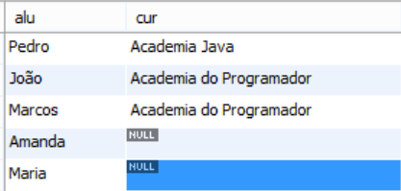
Veja que, usando o left join, foram exibidos todos os registros da tabela de alunos, mesmo aqueles que não contém nenhum valor no campo curso, ou seja, alunos que não estão relacionados a nenhum dos cursos constantes na tabela de cursos.
Isso ocorre, porque neste tipo de relação a tabela da esquerda tem seus registros exibidos, mesmo que não haja coincidência entre os campos definidos para relacionar as tabelas. Já a exibição dos registros da tabela da direita está condicionada à coincidência.
Esquerda e direita são referências à ordem em que a tabela aparece na cláusula from, Esquerda é a tabela que aparece primeiro e direita é a posição da próxima tabela em relação à anterior, uma vez que o texto é escrito da esquerda para a direita e de cima para baixo.
RIGHT JOIN

Considerando agora que desejamos ver todos os registros da tabela de cursos e os registros da tabela de alunos somente quando houver coincidência. Assim iremos ver todos os cursos, mesmo aqueles para os quais não haja aluno matriculado. Par obter esse resultado a tabela curso teria um papel mandatário no relacionamento.
Agora vamos utilizar right join. Veja o código a seguir:
select
a.nome as alu,
c.nome as cur
from aluno a rightjoin curso c
on a.curso = c.id;
Veja o resultado desta consulta:
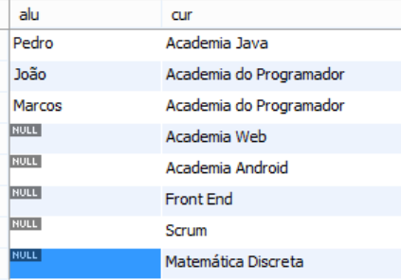
Veja que, usando o right join, foram exibidos todos os registros da tabela de cursos, mesmo aqueles para os quais não há aluno matriculado, ou seja, foram exibidos até os cursos cujos valores do campo id não apareçam no campo curso da tabela aluno.
Desta vez, os registros cuja exibição está sujeita à existência de coincidência entre os campos relacionados são os da tabela aluno. Todos os registros da tabela curso serão exibidos, enquanto que apenas alunos com valores no campo curso, coincidentes com valores do campo idda tabela curso serão exibidos. Note que Amanda e Maria ficaram fora dos resultados.
No right join a tabela da direita é mandatária no relacionamento.
CROSS JOIN
Este é um tipo especial de join que não exige a definição de uma relação entre campos das duas tabelas. A palavra on, utilizada para introduzir o tipo de “amarração” que fazemos entre os dados das tabelas não aparece aqui. Diferentemente do inner join, os dados agora não são combinados: para cada linha de uma tabela, todas as linhas da outra tabela são retornadas, de maneira que a quantidade de registros retornados é um produto entre as quantidades de registros de cada uma delas. O resultado de um cross join entre uma tabela com 30 registros e outra com 10 registros será um conjunto de 300 registros.
Agora vamos utilizar cross join. Veja o código a seguir:
select
a.nome as alu,
c.nome as cur
from aluno a crossjoin curso c
Veja parte do resultado desta consulta no recorte abaixo:
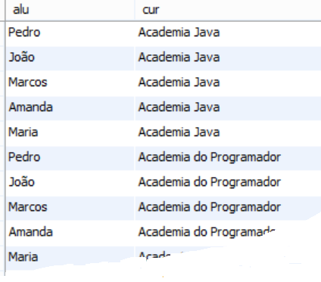
Usando o cross join, foram exibidos todos os registros da tabela de cursos, e todos os registros da tabela de alunos. Para cada registro em uma há todos os registros da outra são exibidos. Não ouve nenhum tipo especial de combinação.

Joins - Combinando dados de várias tabelas
- Crie um banco de dados denominado loja no seu SGBD.

- Faça download do script para geração dos objetos do banco de dados loja, do local especificado pelo instrutor e rode o script utilizando a interface gráfica de sua preferência. Após rodar o script, seu banco de dados vai contar não apenas com as tabelas e suas chaves estrangeiras, mas também com os dados para servirem de para as consultas.

- Crie consultas que retornem:
  - O id e o nome do produto e o nome do tipo de produto
  - O id o nome do cliente e o nome do bairro do cliente
  - O id o nome do cliente e o nome do bairro do cliente e o nome da cidade do cliente

- Execute as consultas a seguir e responda às questões após cada execução:
  - Selecione todos os clientes do banco de dados. Quantos clientes foram listados?
  - Selecione todos os pedidos do banco de dados. Quantos pedidos foram listados?
  - Selecione todos os pedidos exibindo o id, data e o nome do cliente do pedido, utilizando INNER JOIN. Quantos registros foram retornados?
  - Selecione todos os pedidos exibindo o id, data e o nome do cliente do pedido, alternado o uso de INNER JOIN, LEFT JOIN e RIGHT JOIN. Quantos registros foram retornados em cada ocasião? Tente explicar o que houve em cada caso.
  - Selecione apenas os clientes para os quais não há nenhum pedido. Dica: utilizar LEFT ou RIGHT JOIN e combinar com uso de NULL na cláusula where.

Uso de operadores em consultas

Operadores podem ser empregados de diversas maneiras para a elaboração de instruções, tanto para mostrar resultados calculados (select) quanto para modificar o conteúdo das tabelas (update). Outro emprego muito frequente dos operadores é a aplicação de critérios para retorno de registros na cláusula where.

Campos calculados em consultas
Quando se deseja ver um cenário hipotético ou projeção, ou até mesmo para produzir um resultado não persistido no banco de dados, utilizamos além das funções agregadas, os campos calculados. Imagine, por exemplo, que se deseje ver o total de cada pedido no nosso banco de dados de exemplo. Como não há um campo com o valor total do pedido na tabela de pedidos, a única forma de obtermos essa informação é somando cada um dos valores totais dos itens decada pedido. Vejamos um exemplo:
selectsum(valor_total)from item_pedido where pedido = 2;
A consulta anterior soma o valor_total (valor unitário x quantidade vendida), de cada um dos itens do pedido cujo id é 2, retornando o valor 160.8.
Vejamos uma consulta exibindo todos os itens desse pedido:
select*from item_pedido where pedido = 2;
Analise o resultado da consulta:
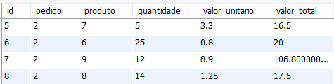
Agora imagine a seguinte situação: Um aumento está previsto para os produtos comercializados pela empresa. Planeja-se acrescer os preços dos produtos em 10%. Quanto seria o valor do estoque total considerado este aumento?
Como a questão é saber o valor total que o estoque atingiria com o aumento, mas não aplicar o aumento ainda (não vamos alterar os dados existentes). Lançamos mão de uma consulta onde o campo valor_saida fosse multiplicado por 1.1 depois o valor obtido fosse multiplicado pela quantidade em estoque. Assim teríamos o valor total de estoque de cada produto considerado um aumento de 10 % sobre o preço de saída do produto.
Depois bastaria somar os valores obtidos em cada linha e teríamos o valor total do estoque da empresa, caso os preços fossem aumentados em 10%.

A seguir um diagrama dando ideia de como tudo acontece durante a preparação do resultado:
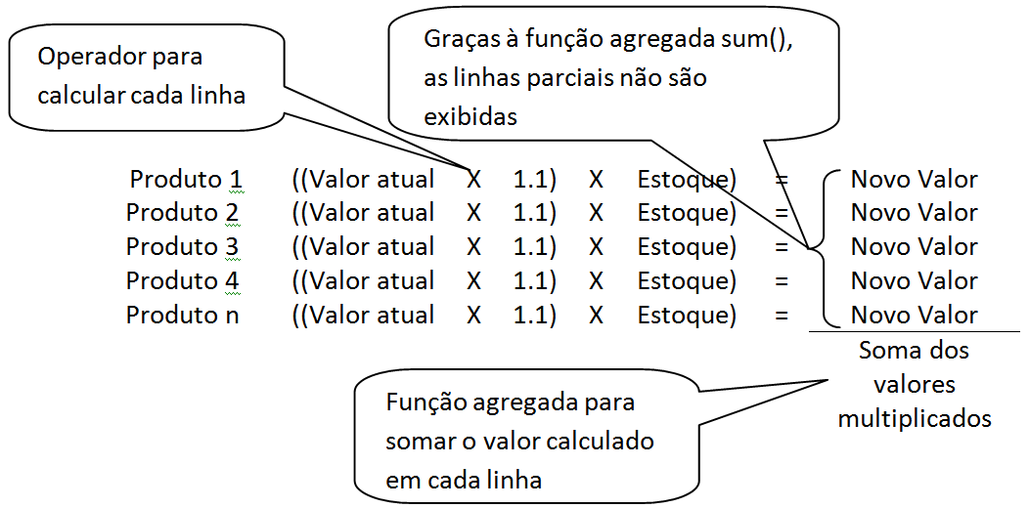

Veja em seguida a construção dessa consulta passo a passo, uma expressão de cada vez e, finalmente, todas as expressões juntas para obtenção de resultado único:
Vejamos o valor de cada produto sem o aumento: |  | Exibindo o valor de cada produto com 10% de aumento:
Select valor_saida from produto; |  | Select valor_saida * 1.10 from produto;
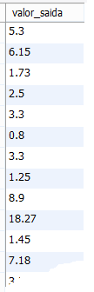 |  | 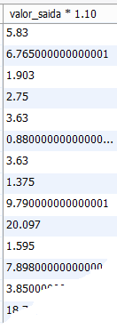

Agora o valor de cada produto com 10% de aumento, multiplicado pela quantidade em estoque: |  | Retorno de campo calculado usando o operador* para obter o valor de cada linha e sum(), para somar as linhas
Select valor_saida * 1.10 * estoque from produto; |  | Selectsum(valor_saida * 1.10 * estoque)from produto;
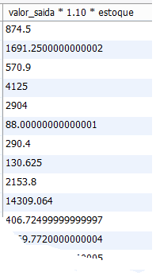 |  | 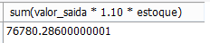

Agrupamento de dados combinados com funções de agregação
Quando estudamos funções agregadas, vimos que é possível retornar um valor resultante do cálculo efetuado em um domínio (conjunto de registros). Se desejarmos, por exemplo, saber o total de unidade em estoque de todos os produtos, basta usar a função sum(), como no exemplo seguinte:
selectsum(estoque)from produto;

Ocorre que, em determinadas ocasiões é necessário obter resultados parciais. Um bom exemplo desse tipo de situação seria retornar o total de itens em estoque de produtos, para cada diferente fornecedor. Neste caso o resultado único, resultante da soma de todas as unidades em estoque não seria adequado. Uma solução funcional, mas não ideal, seria fazer várias consultas ao banco de dados somando o campo estoque e filtrando por fornecedor. Veja o exemplo:
selectsum(estoque)from produto where fornecedor = 1;
selectsum(estoque)from produto where fornecedor = 2;
selectsum(estoque)from produto where fornecedor = 3;
selectsum(estoque)from produto where fornecedor = n;
...
Esta estratégia, embora com muito esforço funcionasse, é muito ruim, por dois motivos: o primeiro é que cada consulta teria que ser efetuada separadamente e o resultado anotado para tabulação posterior o segundo é que seria necessário conhecer cada fornecedor do banco de dados para alterar o filtro em cada execução. Teríamos que contar com a disciplina e a memória do usuário. Estratégia descartada. Vejamos uma alternativa, com o uso do GROUP BY.
select fornecedor,sum(estoque)from produto groupby fornecedor;
Esta estratégia utiliza o GROUP BY para efetuar somas parciais de cada grupo de produtos, utilizando o campo fornecedor como critério de agrupamento. Veja o resultado:

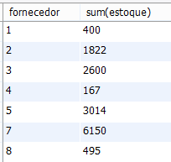
Conhecer toda a sintaxe de SQL e não usar a imaginação para utilizá-los em conjunto é um desperdício de esforço. Neste momento já conhecemos o uso de GROUP BY e já estudamos também o uso de JOINS. Com a combinação desses dois recursos, podermos produzir uma consulta mais sofisticada que, ao invés de retornar os números dos fornecedores (correspondentes aos valores do campo id da tabela de fornecedores), mostre o nome dos fornecedores para cada grupo de soma. Veja a consulta a seguir:
select f.nome,sum(estoque)from produto p innerjoin fornecedor f
on p.fornecedor = f.id
groupby fornecedor;
Agora veja o resultado da consulta:
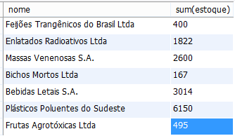

DDL + Joins + Funções

- Utilizando o banco de dados loja, execute as seguintes consultas:
  - Retorne o id, nome e valor de entrada dos produtos com acréscimo de 20 por cento.
  - Retorne o id, nome do produto e o lucro bruto na venda de cada um (diferença entre preço de venda e preço de entrada)
  - Retorne o id, nome do produto e o lucro bruto na venda de cada um, considerado um desconto de 10 por cento sobre cada produto.
  - Retorne o lucro bruto total obtido caso todo o estoque fosse vendido.
  - Retorne o lucro bruto total obtido caso todo o estoque fosse vendido com um desconto de 20 por cento sobre o atual preço de venda.
  - Qual valor do estoque por tipo de produto considerando o valor de saída dos produtos.

Capítulo 6
Segurança em bancos de dados

Segurança de bancos de dados
Você deve ter reparado que para utilizar um banco de dados é necessário, ao efetuar uma conexão, informar usuário e senha, além da correta especificação do SGBD que gerencia o banco de dados. O fornecimento das informações relativas ao usuário serve para que o SGBD seja capaz de gerenciar as ações que cada usuário tem direito de executar. A fim de permitir que um usuário conecte-se a um banco de dados, o usuário deve estar previamente cadastrado e ter suas prerrogativas (privilégios) definidas.

Como para cadastrar um usuário é preciso estar logado no SGBD e para estar logado é necessário que um usuário já esteja cadastrado, então ficaríamos num dilema sem saída: como cadastrar o primeiro usuário para que este possa cadastrar os outros? A solução desse problema é data pelo próprio fabricante do SGBD que já fornece junto com o aplicativo, um usuário padrão, cujo nome e senha variam de um fabricante para outro. A documentação do SGBD escolhido deverá ser consultada para que se conheça o usuário padrão de fábrica e sua senha se houver. Após instalado e configurado um SGBD, é fortemente recomendado que se criem novos usuários de acordo com a necessidade do negócio, e que a senha do usuário padrão seja definida ou redefinida, conforme seja o caso.No mysql o usuário padrão é o root e ele não possui uma senha definida. Vamos ver o comando necessário para criar um novo usuário no servidor de dados.
CREATE USER 'nomeDoUsuario'@'SGBD' IDENTIFIED BY 'senha';
Onde 'nomeDoUsuario'deve ser substituído pelo nome do usuário que se deseja criar. 'SGBD'é o nome do servidor de dados, 'senha' é a senha para o novo usuário. Vamos criar um novo usuário no servidor local, denominado João, cuja senha seja 123.
CREATEUSER 'joao'@'localhost' IDENTIFIEDBY '123';
Quando o usuário é criado ainda não há privilégios definidos para ele em nenhum dos bancos de dados. Será preciso então conceder privilégios para que ele possa atuar sobre os objetos contidos nos bancos de dados de interesse. Veja a sintaxe da concessão de privilégios:
GRANT ALL ON bancoDeDados.objeto TO 'usuario'@'servidor';
A seguir um exemplo da concessão de todos os privilégios para o usuário joao na tabela aluno do banco de dados escola.
GRANTALLON escola.aluno TO 'telis'@'localhost';
Agora um exemplo da concessão de todos os privilégios em todos os objetos do banco de dados escola para o usuário joao:
GRANTALLON escola.*TO 'joao'@'localhost';
Concedendo privilégio para selecionar registros na tabela de turmas do banco de dados denominado escola:
GRANTSELECTON escola.turma TO 'joao'@'localhost';
Concedendo privilégio para deletar registros na tabela de alunos do banco de dados denominado escola:
GRANTSELECTON escola.aluno TO 'joao'@'localhost';
Também é possível definir os limites para uso dos recursos do banco de dados para um determinado usuário. No exemplo seguinte vamos limitar a execução de consultas à tabela aluno do banco de dados escola para o usuário joao em 100 consultas por hora:
GRANTUSAGEON escola.aluno TO 'joao'@'localhost' WITH MAX_QUERIES_PER_HOUR 90;
Também é possível conceder todos os privilégios de uma só vez para determinado usuário sobre recursos de um banco de dados. Veja como concedemos todos os privilégios para o usuário joao no banco de dados escola:
GRANTALLPRIVILEGESON escola.* TO 'joao'@'localhost' IDENTIFIEDBY '123';
Agora um exemplo da exclusão de privilégio. Vamos negar ao usuário joao o privilégio de inserir dados nas tabelas do banco de dados escola
REVOKEINSERTON escola.* FROM 'joao'@'localhost';
Para remover um usuário da lista de usuários do seu SGBD, impedindo que ele efetue novas conexões use DROP USER da seguinte maneira:
DROPUSER joao@'localhost';
Até a versão 5.0.2 do MySql o comando DRPO USER removia apenas usuários para os quais não houvesse nenhum privilégio definido. Para remover um usuário completamente incluindo seus privilégios, era necessário remover os privilégios do usuário utilizando REVOKE e, sem seguida utilizar DROP USER para remover o usuário. Atualmente o comando DROP USER remove o usuário especificado e todos dos seus privilégios.

Caítulo 7
SGBDs
Ferramentas Gráficas

Alguns SGBD disponíveis no mercado
Existem diversas alternativas para quem deseja exercitar os conhecimentos em banco de dados ou para quem deseja criar soluções sem fins lucrativos ou com finalidade aprendizado. Muitos fabricantes de SGBD disponibilizam versões livres de seus softwares. A decisão sobre qual delas utilizar passa por vários critérios, permanecendo em primeiro lugar a saudável ditadura do mercado. Você deve aprender ou tornar-se especialista naquilo pelo que o mercado anseia.
Considerações técnicas também podem participar da escolha por uma ferramenta de aprendizado e testes. Alguns SGBDs limitam, na sua versão livre, a quantidade máxima de dados armazenados por banco de dados, outras impõem diferentes limitações de características técnicas e funcionalidades, somente presentes nas versões pagas.
Diversos fabricantes também autorizam a distribuição de versões de seus SGBDs, mesmo em atividades nas quais o programador vá obter lucro. A alteração do código fonte dos SGBDs também é autorizada por alguns fabricantes. É imprescindível conhecer os contratos de utilização e distribuição de cada fabricante, para fazer a escolha mais acertada e não ferir a ética.
Vejamos algumas dessas possibilidades:

Firebird

Banco de dados relacional amplamente compatível com ANSI SQL, com rodando em Linux, Windows e outras plataformas, oferece suporte a stored procedures e triggers e é totalmente grátis para uso comercial inclusive. Conforme a definição do próprio pessoal responsável pelo Firebird, ele é “livre como um pássaro”. Eles pretendem significar que versões podem ser construídas a partir do código fonte disponibilizado, desde que a nova versão seja disponibilizada segundo os mesmos princípios de gratuidade da versão original.
Também usam a expressão “grátis como cerveja grátis”, para significar que não serão cobradas taxas, registros não serão requeridos e nenhum tipo de licença será necessário, mesmo que o Firebird seja incluído em uma aplicação comercial e distribuído como parte dela.
Segundo sua documentação, o firebird suporta bancos de dados maiores que 20 terabytes, além de contar com as seguintes características:
- Suporte a multi-usuário nativo
- Instalador nativo para Windows em diversas linguagens
- Pode rodar como serviço ou como aplicativo
- Versões RPM ou tar.gz para Linux
- Possibilidade de criação de instaladores 100% silenciosos (transparantes)
- Possibilidade de desenvolvimento de aplicações somente leitura (servidor e banco podem estar em CD, DVD, etc).
- Uso reduzido de recursos, com instalação mínima requerendo 4 Mb e instalação standard de 33 Mb)

Sql Server

Este tradicional e amplamente utilizado SGBD da Microsoft na sua versão 2014, assim como nas anteriores, apresenta limitação quanto ao tamanho máximo dos bancos de dados, agora aumentado para 10 GB. Esse tamanho máximo não chega a ser um impedimento para a maioria das aplicações com que estudantes e iniciantes trabalham. Também é possível distribuir legalmente as aplicações baseadas nessa ferramenta, mesmo para finalidades comerciais e obtenção de lucro financeiro.
Se desejar aproveitar o conhecimento adquirido nas versões gratuitas do SQL Server o desenvolvedor (ou seu patrocinador) vai precisar desembolsar significativa soma para aquisição das modalidades de licença da versão paga, um preço a se pagar pelo reconhecido suporte de alta qualidade, disponibilidade de informações e confiabilidade dos produtos da gigante Microsoft.
Algumas características do Sql Server na sua versão 2014:
- Uso otimizado de memória
- Flexibilidade para executar cargas de trabalho do SQL Server no local ou na nuvem
- Integração com diversos tipo de nuvens
- Diversos tipos de assistentes para guiar processos complexos
- Backups criptografados
- Estimativa de cardinalidade melhorada para avaliação da qualidade de planos de consultas

Oracle
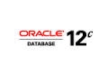
Tecnologia de bancos de dados mais popular (não necessariamente o mais utilizado) do mundo, assim como seu concorrente mais próximo, o Sql Server, vem desenvolvendo novas funcionalidades a cada edição e também tem buscado, utlimamente, investir na capacidade de gerencias grandes massas de dados em nuvem, uma tendência mundial das aplicações, motivda pelo crescimento do volume de dados e pela necessidade de compartilhamento de informação.
Por se tratar de uma solução estremanete profissional, além das melhorias esperadas pra cada nova versão de um SGBD, como disponibilidade, escalbilidade, gerenciamento de armazenamento, segurança e redução de custos de opração, a versão 12c dá ainda uma atenção especial ao gerenciamento de dados em nuvem, ao atendimento à necessidade de dados muito grandes (big data) e também ao trabalho com dados em memória para agilização de transações.
A integração perfeita entre o software e hardware produzidos pela Oracle, ao lado da facilidade de integração com Java, também são aspectos a considerar, quanto se dipõe de um orçamento capaz de suportar esse tipo despeza.

PostgreSQL

Alternativa muito profissional para quem tem orçmento baixo e médias necessidades. Parece ser muito claro o fato de que algo com amplo padtrocínio, como são so SGBD da Oracle e da Microsoft, tem condições de investimento em pesquisa para melhoria e correção de erros muito aumentadas. Isso não significa, no entanto, que soluções baseadas em patrocínio voluntário, tenham que deixar a desejar na qualidade. O PostgreSQL, livre para uso, cópia, modificação e distribuição é uma poderosa ferramenta para pequenos e médios negócios. Na sua versão beta 2014-07-24, traz as seguintes características:
- Tamanho ilimitado do banco de dados
- Tamanho máximo das tabelas 32 TB
- Tamanho máximo de registro 1.6 TB
- Tamanho máximo de campo 1 GB
- Número ilimitado de registros por tabela
- 250- a 1600 de colunas por tabela, dependendo do tipo de dado
- Inlimitados índices em uma tabela

Ferramentas gráficas para manipulação e administração de bancos de dados
Criar e manter um banco de dados não são tarefas fáceis de realizar. Entre outras habilidades, é exigido um sólido conhecimento da linguagem SQL, da implemtnações de funções e particularidades da sintaxe do SGBD que se pretende utilizar. A escrita de instruções é tãop útil como inevitável. Mesmo antes de se tornar um prfissional conhecimentos sólidos da liguagem SQL podem ser úties no momento da seleção e dos testes para postos de trabalho. Apesas do conhecimento de SQL ser assim tão útil, tarefas repetitivas ou corriqueiras podem ser facilitadas por ambientes gráficos especialmente criados para esta tarefa.
É importante não confundir a ferramenta gráfica com o SGBD. Conforme já dissemos o ambiente gráfico é um facilitador do trabalho e depende do SGBD tanto quanto qualquer aplicação.
Muitos diferentes ambientes gráficos para administração de bancos de dados estão disponíveis para download, alguns livres de licença e outros pagos. O uso dessas ferramentas de administração está mais ligado aos SGBD livres ou gratuitos. SGBD como Sql Server ou Oracle oferecem suas próprias ferramentas de administração, altamente integradas, dispensando a busca por soluções alternativas.

Capítulo 8
Movimentação de bancos de dados entre servidores

Transferência de bancos de dados entre servidores
Nem sempre o servidor em que um banco de dados é modelado e sofre as primeiras manipulações de dados é o mesmo local onde deverá permanecer durante sua utilização. É prática comum que o desenvolvedor ou sua equipe inicie o projeto em um ambiente e precise levar o baco de dados para outro local, a fim de que sirva ao propósito para o qual foi criado. Vejamos como efetuar essa transição.

Exportando um banco de dados
Muitas ferramentas de administração de bancos de dados, oferecem suporte à geração de scripts, nos quais estão contidas as intruções capazes de reconstruir objetos do banco de dados e, após a reconstrução, incuir os dados já existentes. A geração desses scripts é chamada de exportação de banco de dados, exatamente porque os scripts gerados em um SGBD podem ser levados até outro SGBD, a fim de reproduzir um banco de dados existente no primeiro. O SGBD onde foi gerado o script é chamado de origem e aquele onde o script será gerado é chamado de destino.
No SQL Wordbench existe uma ferramenta capaz de fazer essa exportação: Veja o passo-a-passo:
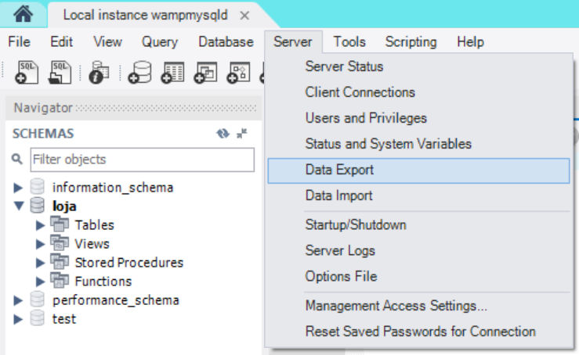
Expanda o menu Server e ecolha a opção Data Export

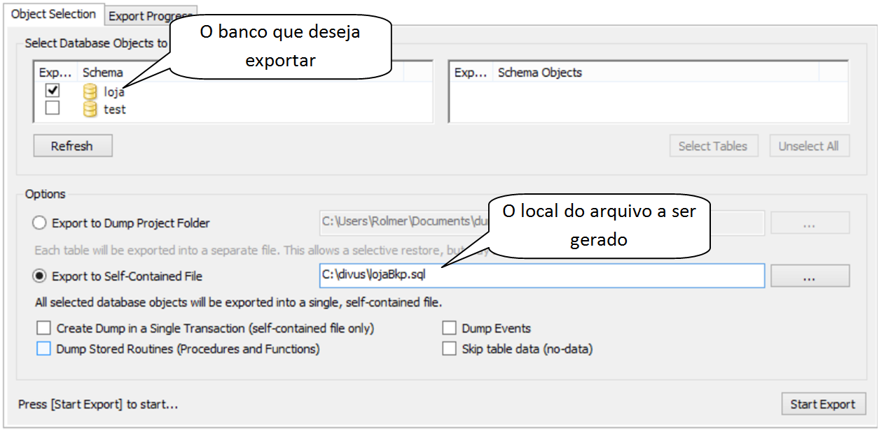
Na tela seguinte você deve fornecer informações sobre a exportação que deseja realizar:

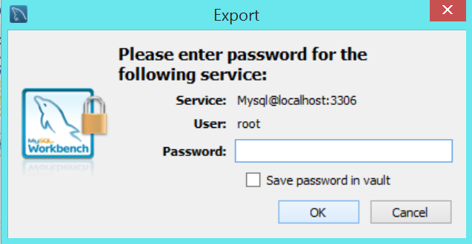
Após clicar no botão Start Export uma tela será exibida solicitando o fornecimento da senha com privilégios para fazer a exportação. Digite a senha, caso haje, e prossiga.

Uma barra de progresso será exibida indicando a execução da tarefa. Ao final do preenchimento completo da barra, navegue até a pasta onde o arquivo foi gerado e copie-o em uma mídia da sua preferência, para o servidor onde está localizado o SGBD de destino, ou armazene a mídia em lugar seguro, caso destine-se a backup.

Importanto conteúdo de um banco de dados a partir de um arquivo de Script
De posse de um arquivo gerado a partir dos procedimentos descritos anteriormente, é possível recuprar os dados do banco de origem para o banco de destino. Vejamos como fazer isso:
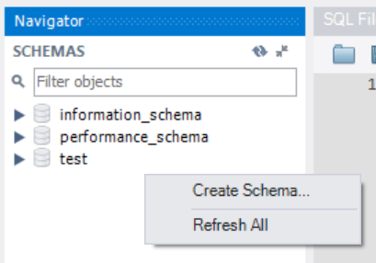
O primeiro passo é criar um novo banco de dados para o destino com o nome igual ao bano de origem. Clique com o botão direito do mouse no painel de navegação do lado esquerdo da janela no SQL Workbench e escolha a opção Create Schema...

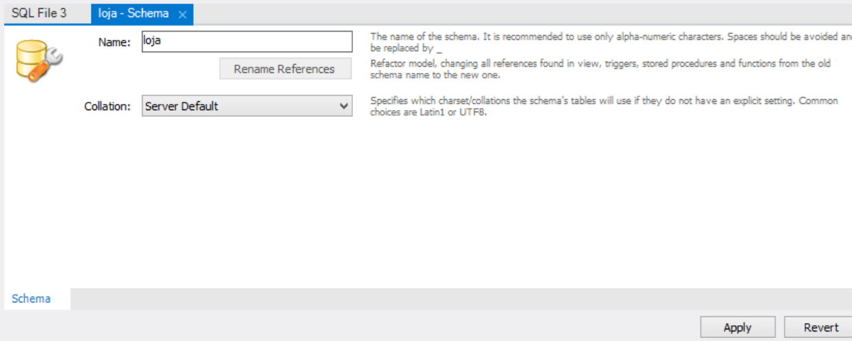
Nas telas seguintes defina o nome do banco de dados de clique em Apply.

As telas seguintes serão apenas confirmações do processo de criação do novo banco.
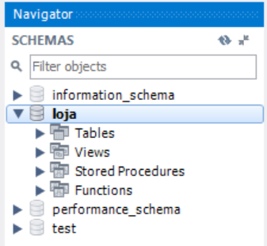
Com o novo banco criado de um duplo clique sobre ele no painel de navegação à esquerda da janela, para torná-lo o banco atualmente em uso. O nome do banco deve ficar em destaque, após receber o duplo clique.

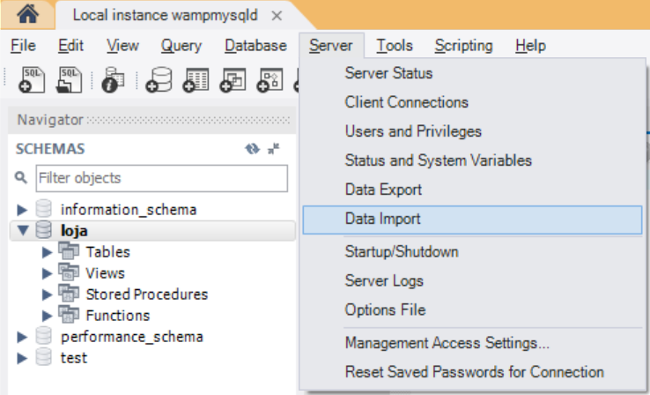
Agora escolha a opção Data Import no menu Server.

Na tela que será mostrada, insira as informações sobre a importação que deseja realizar.
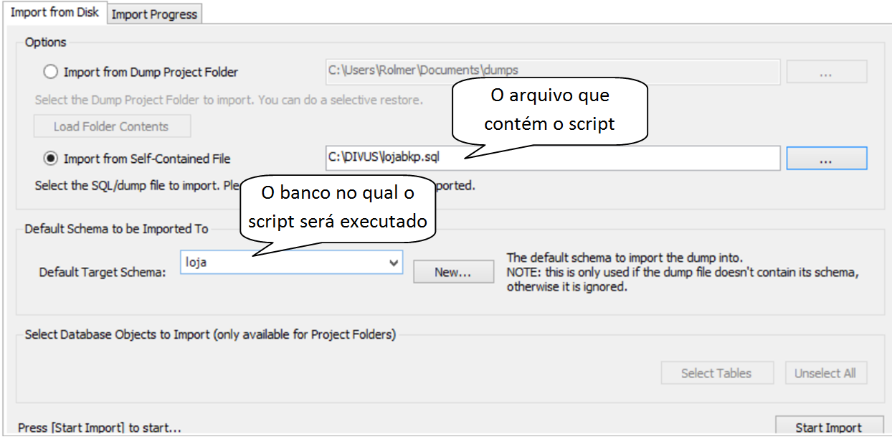
Após clicar em Start e digitar a senha, se houver, na janela que é exibida, uma barra de progresso será mostrada. Quando a barra estiver completa, os dados estarão disponíveis no novo banco de dados. Talvez seja necessário clicar com o botão direito no navagador ao lado esquerdo da janela e escolher a opção Refresh All, a fim de que as novas características do banco sejam exibidas.

